Đề Cương XLA
Theo thầy bảo :mỗi phiếu 2 câu: 45p-60p
- Chức năng nhiệm vụ thành phần các bài toán của một hệ thống thị giác kỹ thuật.
Câu 1: Nhiệm vụ cơ bản của các hệ thống thị giác kỹ thuật
- Chức năng ( theo định nghĩa):
Hệ thống Thị giác KT (thị giác máy tính, thị giác robot, thị giác nhân tạo…) dùng để chỉ các hệ thống thu và tự động xử lý, phân tích ảnh nhằm nâng cao chất lượng ảnh,nhận dạng ảnh ,xác định vị trí và bám theo đối tượng, phân tích ảnh, dự báo tình huống., để phục vụ con người và xử lý dữ liệu định dạng hình ảnh.
- Nhiệm vụ của HTTGKT phụ thuộc vào lĩnh vực, điều kiện sử dụng cụ thể.
4 nhiệm cụ chính:
- Cải thiện chất lượng ( Khôi phục cấu trúc lại ) ảnh
- Quá trình xử lý đầu vào nhằm nhận được thông tin cần thiết, loại bỏ thông tin thừa.
Vd: tăng khả năng tiếp nhận ảnh của con người thì phải nhấn mạnh (Phân tách, khuyếch đại) biên của đối tượng quan sát.
- Chất lượng quá trình xử lý ảnh đánh giá bởi các chỉ tiêu khác nhau: tỉ số tín/tạp, lượng thông tin thừa, entropy của ảnh..
- Phân loại mẫu, phân tích các nhóm
- Nhận dạng là quá trình gán đối tượng trong ảnh về các lớp đối tượng cụ thể .
- Thành phần nội dung của lớp đối tượng cần nhận dạng được xác định bởi các bài toàn cần giải quyết, hoặc chỉ là quy ước
- Đối tượng chưa được phân loại trước thì cần phân tích chúng thành nhóm đối tượng.
- Chỉ tiêu chất lượng: xác suất nhận dạng đúng, xs nhận dạng sai.
- Tìm kiếm đối tượng, phát hiện và đánh giá tọa độ
- Bài toán: Trong ảnh chỉ có đối tượng quan sát và nền .
- Giải quyết bài toán phát hiện :lớp đối tượng không được xác định.
- Đánh giá tọa độ: Cho phép xác định vị trí đối tượng trong không gian, quỹ đạo chuyển động của chúng
- Tính hiệu quả đánh giá bởi chỉ tiêu về độ chính xác đô ở xác xuất phát hiện đã cho hoặc xác xuất phát hiện đúng khi đọ chính xác đo toạn độ đối tượng tìm kiếm xác định.
- Phân tích cảnh và dự báo tình huống.
- Dự báo tình huống cho phép đánh giá hậu quả tác động đến đối tượng quan sát
- Trong các hệ thống thời gian thực cần phải dự báo tất cả các khả năng xảy ra nhằm ngăn chặn hậu quả. Khi đó phân tích ảnh động tiến hành đồng thời với dự báo tình huống.
- Đảm bảo thời gian và phương tiện tính toán cần thiết ( eg: Hệ thống robot cơ động thời gian xử lí ảnh có thể bị hạn chế bởi các yêu cầu liên quan đến tính an toàn của chuyển động.

Câu 2: Cấu trúc của hệ thống thị giác kỹ thuật?
Định nghĩa: Hệ thống Thị giác KT (thị giác máy tính,thị giác robot,thị giác nhân tạo…)dùng để chỉ các hệ thống thu và tự động xử lý phân tích ảnh nhằm nâng cao chất lượng ảnh,nhận dạng ảnh ,xác định vị trí và bám theo đối tượng, phân tích ảnh, dự báo tình huống., để phục vụ con người và xử lý dữ liệu định dạng hình ảnh
Cấu trúc:Quá trình xử lý, phân tích được thực hiện bằng các phương tiện kỹ thuật, phần mềm hay kết hợp phần cứng và phần mềm và có sơ đồ cấu trúc như sau:
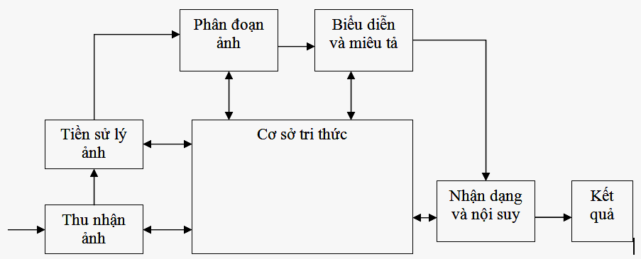
- Thu nhận ảnh: Thông tin đầu vào (ảnh quang học, rada, hồng ngoại, RMI,tia X…)được thu nhận từ những cảm ứng tương ứng.
VD: cảm biến ảnh quang học, khâu cơ- điện, quang – điện tử: đảm bảm thu nhận tín hiệu, yêu cầu đặt ra về phổ tín hiệu, năng lượng, độ phân giải không gian – thời gian…Ngoài chức năng thu nhận bức xạ, Cảm biến còn lọc nhiễu, xác định các đặc tính phổ bức xạ.
- Tiền xử lý ảnh: Nâng cao chất lượng ảnh để quá trình tiếp theo đạt hiệu quả tốt nâng cao độ tương phản, khử nhiễu…
- Phân đoạn ảnh: Phân chia ảnh thành một tập các vùng đồng nhất có cùng tính chất, khi đó các pixel trong các cùng sẽ có tính chất và đặc trưng như nhau.
Thuật toán phân vùng dựa vào 2 tính chất: tính không liên tục dựa vào sự thay đổi đột ngột của mứa xám và tính đồng nhất giữa các pixel trong một vùng.
- Biểu diễnvà miêu tả:Việc lựa chọn phương pháp biểu diễn chỉ là 1 phần của việc biến đổi số liệu thành dạng thích hợp
- Nhận dạng, nội suy:N/dạnglà quá trình gán 1 nhãn cho đối tưọngdựa trên thông tin đặc trưng của đối tượng.
- Nội suy là liên quan đến việc gán ý nghĩa cho tập các đối tượng được nhận dạng
- Cơ sở tri thức: Cơ sở tri thức trong hệ XLA đc mã hoá thành cơ sở dữ liệu tri thức,tri thức có thể đơn giản là những chi tiết 1ảnh mà thông tin quan tâm đã biết đc xác định.
Khi xây dựng các thuật toán XLA yêu cầu: tính bền vững, tính hiệu quả, khả năng thực hiện tính toán.
Có nhiều yếu tố ngẫu nhiên tác động lên ảnh cần xử lý ( tạp, nhiễu, điều kiện thu nhận ảnh luôn thay đổi , sự thay đổi liên tục của đối tượng quan sát) . =>tính bất định trong quá trình xử lý, làm giảm chất lượng xử lý, làm cho hệ thống không thể tồn tại một thuật toán tối ưu duy nhất.
Đảm bảo cải thiện chất lượng ảnh với nhiều yếu tố tác động được đưa vào thuật toán làm cho tăng tính phức tạp, đòi hỏi công suất tính toán lớn, tăng thời gian xử lý.

- Ảnh số và một số tính chất cơ bản
- Ảnh số :
Ảnh thực tế là một ảnh liên tục về không gian và giá trị độ sáng. Muốn xử lí ảnh bằng máy tính, ta phải tiến hành lấy mẫu, lượng hóa ảnh liên tục (quá trình số hóa ảnh) để chuyển nó thành ảnh số.
- Khái niệm ảnh số: Ảnh số là ảnh xử lí bằng máy tính thu được từ ảnh liên tục qua quá trình số hoá (lấy mẫu và lượng hoá hóa). Kí hiệu I(n,p).
Trong đó: n và p là kích thước ảnh tính bằng pixel
- Biểu diễn ảnh: Giá trị I(x,y) biễu diễn cường độ sáng được mã hoá của mỗi điểm ảnh (pixel) có tọa độ (x,y). Giá trị đó còn gọi là mức xám (gray level). Vậy I(x,y) có giá trị rời rạc,
 Ảnh số là 1 phần của tín hiệu số trong không gian 2 chiều và cách biểu diễn ảnh số thông dụng nhất là dùng bảng 2 chiều mà thuật ngữ thường gọi là ma trận ảnh hay bản đồ ảnh.
- Ảnh được chụp lại thông qua bộ cảm ứng (máy ảnh, máy quay phim, máy quét, ...) và được số hóa.
- Kết quả của việc lấy mẫu và lượng hóa cho ta một ma trận số.
- Ảnh thường là tín hiệu 2D (x,y), 3D (x,y,z).
- Theo quan điểm toán học:
- Là một ma trận gồm các số thể hiện tín hiệu;
- Có nhiều công cụ toán học xử lý.
- Theo quan điểm trực giác con người:
- Ảnh chứa nhiều thông tin ngữ nghĩa;
- Cần phải làm rõ các nội dung căn cứ theo các giá trị số.
- Ảnh số có thể biểu diễn dưới dạng một ma trận cấp M×N theo dạng sau:
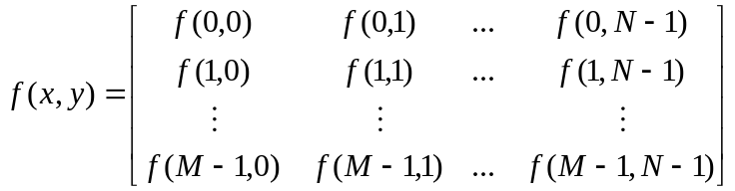

- Mỗi phần tử của ma trận được gọi là một phần tử ảnh (pixel)
- Mỗi số biểu diễn cho cường độ sáng( màu ) của điểm ảnh tương ứng.

- Ba dạng ảnh cơ bản
- Ảnh nhị phân: chỉ có hai mức độ sáng( 0: đen, 1 : trắng ).
- Ảnh mức xám: có nhiều mức độ sáng, thông thường gồm 256 mức độ sáng từ 0 ( đen ) đến 255( sáng trắng ).
- Ảnh màu: được tổng hợp từ ba màu cơ bản RGB.
- Tính chất của ảnh số:
- Khoảng cách giữa 2 điểm ảnh: khoảng cách Euclidean, D4, D8
- Tính liên kết : Trong hệ thống ảnh số một đối tượng trong ảnh nhị phân là 1 tập các pixel liên kết với nhau.
- Vùng: là một tập các pixel lân cận mà từng cặp các pixel trong tập đó tồn tại một đường.
- Đường bao : của một vùng là 1 tập các pixel trong vùng mà lần cận bên vùng ngoài.( định nghĩa: là một tập các điểm nằm ở biên của vùng).
- Sườn đối tượng: sườn thể hiện mức độ thay đổi giá trị cường độ ảnh trong một lân cận hẹp pixel. Hướng của sường vuông góc với hướng của gradient mà theo đó các điểm có hàm ảnh tăng nhanh nhất.
- Đường bao: là khái niệm mang tính toàn cực liên quan tới vùng, Sường thể hiện tính chất cục bộ của 1 hàm ảnh. Có thể xác định đường bao thông qua sườn.
1 đối tượng xác định có các đặc tính:
    - Diện tích của đối tượng
    - Vị trí
    - Hướng của một đói tượng
    - Chu vi
    - Phép chiếu đối tượng lên đường
- Lược đồ xám: tần suất xuất hiện giá trị mức xám z trong ảnh, được sử dụng khi cần điều kiện chiếu sáng tối ưu khi thu nhận ảnh, cho các phép chuyển đổi mức xám , phân đoạn ảnh thành đối tượng và nền

- Các kỹ thuật khôi phục ảnh: cơ chế tạp, nhiễu, bộ lọc tần số thấp, cao
- KHÔI PHỤC ẢNH
Ảnh nhận được từ các loại cảm biến thường chịu các tác động xấu do nhiều nguyên nhân:
- Mức độ chưa hoàn thiện của thiết bị thu nhận ảnh
- Mức độ chưa hoàn thiện của kênh truyền dẫn
- Điều kiện khí hậu chưa đồng nhất
- Chuyển động tương đối giữa cảm biến và đối tượng
Trường hợp nhiễu tạp Gauss cộng tính ta có:
g(x,y) = H[f(x,y)] + η(x,y)
Trong đó f(x,y) là giá trị pixel của ảnh gốc tại điểm (x,y). H là mô hình tác động, g(x,y) là giá trị pixel của ảnh bị tác động tại điểm (x,y), η(x,y) là nhiễu tạp cộng tính. Mô hình tác động đơn giản có thể nhận được bằng việc nhân chập cửa sổ 3x3 với ảnh gốc. Khi đó g(x,y) có dạng:
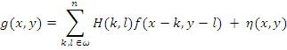
Trong đó ω là một cửa sổ tích chập. Một hàm làm nhòe 3x3 có thể có dạng: 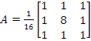
Để khôi phục đối tượng gốc có thể sử dụng các phương pháp thông thường như lọc ngược, lọc Wiener, lọc Kalman, phương pháp đại số… Trong tất cả các phương pháp đó chúng ta đều giả thiết hàm nhòe H đã biết. Nếu H đã biết thì chúng ta sẽ dễ dàng khôi phục lại ảnh gốc f(x,y) bằng cách nhân chập ảnh bị tác động và hàm ngược của H. Để loại bỏ nhiễu các thông tin tiên nghiệm về các đặc trưng thống kê của nhiễu tạp là rất quan trọng.
Các tiếp cận đại số dựa trên nguyên tắc đánh giá 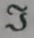 từ f (ảnh gốc) theo cực tiểu một chỉ tiêu nào đó cho trước. Nếu không có nhiều cộng tính thì hàm chỉ tiêu đầy đủ để tìm sao cho 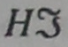 là một xấp xỉ của g theo nghĩa bình phương cực tiểu.
- Khôi phục ảnh khỏi tác động của nhiễu xung
Việc khôi phục ảnh dưới tác động của nhiễu xung là quá trình gồm hai bước:
-Xác định pixel đang xét có chịu tác động của nhiễu hay không. Nếu có chịu tác động của nhiễu thì chuyển sang bước 2, còn không thì giữ nguyên giá trị của nó.
-Thay thế pixel bị tác động của nhiễu bằng giá trị khác để tạo ra ảnh không bị nhiễu.
Để xây dựng các bước trên chúng ta chọn một cửa sổ có kích thước (2M+1)x(2M+1) bao quanh từng pixel của ảnh. Để xác định xem một pixel có chịu tác động của nhiễu tạp hay không chúng ta so sánh giá trị pixel tại tâm so với các giá trị pixel trong cửa sổ bao quanh nó.Nếu giá trị của nó sai khác vượt một giá trị ngưỡng nào đó thì pixel đó được coi là tạp nhiễu, ngược lại thì đó là pixel không bị tác động của nhiễu tạp. Tuy nhiên thuật toán này không thể loại bỏ được nhiễu xung nếu trong ảnh có quá nhiều pixel bị tác động do:
+ Việc chọn một cửa sổ cục bộ sẽ không phản ánh được các chi tiết toàn cục của ảnh
+ Việc chọn một lân cận cục bộ nhỏ cũng không thể đánh giá được ngay cả các chi tiết trong vùng cục bộ
Xét tới hai yếu tố trên người ta đã đề xuất nhiều phương thức xác định loại bỏ tạp nhiễu. Chẳng hạn như ngoài cửa sổ có kích thước (2M+1)x(2M+1) bao quanh pixel của ảnh, người ta còn thêm vào một cửa sổ thứ hai có tâm ở vị trí (k,l) lân cận với pixel đang xét tại (i,j). Cửa sổ thứ hai nên chọn kích thước lớn hơn cửa sổ thứ nhất: (2N+1)x(2N+1); N>M có tâm tại vị trí (k,l) là vị trí mà pixel tại đó không bị nhiễu. Căn cứ vào mức độ trùng khớp tốt nhất của hai cửa sổ, mà thường đánh giá qua sai số bình phương trung bình:
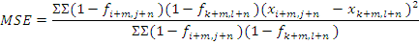
Nếu MSE nhỏ nhất thì chứng tỏ pixel tại (i,j) không bị nhiễu. Với pixel bị nhiễu sẽ thay thế giá trị của nó bằng giá trị của pixel tại tâm cửa sổ thứ hai.
- Khôi phục ảnh bị nhòe
Nguyên tắc cơ bản như sau: Cho ảnh f(x,y) bị nhòe do tác động nhân chập của hàm nhòe h(x,y) với nhiễu cộng tính η(x,y), nhiệm vụ là khôi phục ảnh gốc từ ảnh bị nhiễu. Trong miền tần số bị nhòe có thể viết dưới dạng:
G(u,v)=F(u,v).H(u,v)+N(u,v)
Trong đó G(u,v) là biến đổi Fourier của ảnh đầu vào g(x,y), F(u,v) là biến đổi Fourier của ảnh gốc f(x,y), H(u,v) là biến đổi Fourier của cơ chế nhòe h và N(u,v) là biến đổi Fourier của nhiễu cộng tính.
Từ biểu thức trên ta có:
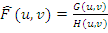= F+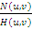
Từ phương trình trên chúng ta thấy rằng chúng ta không thể khôi phục được ảnh gốc do không biết hàm nhiễu ngẫu nhiên N(u,v). Hơn thế nữa nếu hàm H(u,v) có giá trị rất nhỏ hoặc bằng không thì tỉ số có giá trị rất lớn hoặc bằng vô cùng và do đó đánh giá có thể bị vượt trội bởi hệ số này. Điều này có thể khắc phục bằng việc giới hạn phân tích các tần số lân cận gốc H(0,0) bởi vì nó thể hiện giá trị trung bình của h(x,y) và thường là giá trị lớn nhất của H(u,v).
Cơ chế làm nhòe thực chất là một bộ lọc thông thấp do vậy H(u,v) có giá trị lớn ở tần số thấp và giảm nhanh tại các tần số cao. Phổ công suất của tạp gần như không đổi. Phổ công suất của một ảnh nói chung sẽ có giá trị lớn ở các tần số thấp và giảm nhanh ở các tần số cao. Do vậy tại các tần số thấp có giá trị nhỏ và F(u,v) lớn hơn rất nhiều
- Lọc ngược

Lọc ngược áp dụng để khôi phục ảnh giả thiết rằng sự suy giảm trong ảnh gây ra bởi hàm tuyến tính.. Nhiễu tạp cộng tính được giả thiết độc lập với tín hiệu ảnh, do vậy sự suy giảm có thể biểu diễn trong miền Fourier như sau:
G(u,v)=F(u,v).H(u,v)+N(u,v)
Trong đó F(u,v) là biến đổi Fourier của ảnh không bị nhiễu tạp tác động, G(u,v) là biến đổi Fourier của ảnh bị nhiễu tạp tác động, H(u,v) là biến đổi Fourier của hàm tác động h(i,j). Do vậy từ phương trình trên chúng ta có thể viết:
F(u,v)=G(u,v).H⁻¹(u,v) - N(u,v).H⁻¹(u,v)
Từ phương trình trên rõ ràng rằng ảnh gốc không thể được khôi phục nếu không biết bản chất của hàm nhiễu tạp ngẫu nhiên tác động.
Trong trường hợp không có nhiễu tạp cộng tính N(u,v) bộ lọc ngược thể hiện rất tốt. Tuy nhiên nếu có tạp N(u,v) thì nó gây ảnh hưởng đáng kể tại tần số cao (u,v), tại đó biên độ H(u,v) trở nên rất bé. Tác động của nhiễu tạp trong các trường hợp như vậy sẽ tác động tới kết quả khôi phục ảnh. Tuy nhiên nếu chúng ta hạn chế việc khôi phục ảnh chỉ trong một vùng nhỏ quanh gốc (u,v), thì H(u,v) thường lớn trong lân cận này và do vậy kết quả khôi phục là chấp nhận được.

- Bộ lọc Wiener
Bộ lọc Wiener là bộ lọc FIR tuyến tính rời rác. Bộ lọc này được sử dụng rộng rãi trong khôi phục tín hiệu một chiều và ảnh hai chiều. Mặc dù bộ lọc Wiener nhạy cảm với tạp nhưng nó vẫn có thể được sử dụng để khôi phục ảnh một cách hiệu quả. Đặc điểm nổi trội của bộ lọc Wiener là ở chỗ nó không cần thong tin tiên nghiệm về nhiễu tạp cũng như mật độ phổ đối tượng.
Sau đây chúng ta sẽ xem xét phương pháp khôi phục ảnh bị tác động của nhiễu tạp. Giả sử rằng cả ảnh f(x,y) và tạp η(x,y) là các quá trình ngẫu nhiên có kỳ vọng toán học bằng không và mục tiêu là cần tìm được ước lượng 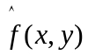 của ảnh f(x,y) sao cho sai số bình phương trung bình:
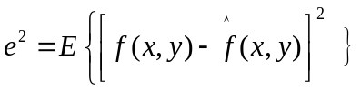
đạt cực tiểu, trong đó E{.} là kỳ vọng. Đánh giá nhận được cũng gọi là đánh giá MMSE (cực tiểu theo sai số trung bình bình phương). Giả thiết tính bất biến với phép dịch thẳng:
g(x,y)=h(x,y)*f(x,y)+( x,y)
=w(x,y)*g(x,y)
Trong đó w(x,y) là bộ lọc Wiener.
Ta có :
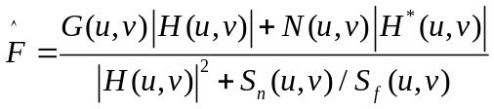
Trong đó H(u,v) là biến đổi Fuorier của hàm thể hiện cơ chế tác động làm giảm chất lượng ảnh, còn G(u,v) là phổ ảnh sau khi bị tác động.
Phổ công suất của tạp là :
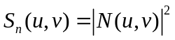

Phổ công suất của ảnh gốc là :
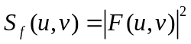
Đó chính là bộ lọc Wiener hoặc bộ lọc sai số bình phương trung bình cực tiểu hoặc bộ lọc bình phương nhỏ nhất. Ở đây chúng ta có thể thấy rằng bộ lọc không gặp vấn đề như bộ lọc ngược ngay cả khi hàm tác động có sự suy giảm có giá trị không. Nếu tạp bằng không thì thành phần thứ hai của mẫu số bị triệt tiêu và bộ lọc Wiener trở thành bộ lọc ngược.
Nếu có nhiều ảnh bị suy giảm của cùng một đối tượng thì có thể áp dụng bộ lọc Wiener khôi phục từng ảnh rồi lấy trung bình các đầu ra của bộ lọc Wiener. Chúng ta cũng có thể lấy trung bình các phép đo trước sau đó áp dụng bộ lọc Wiener cho dữ liệu đã được tính trung bình này.
- KHÔI PHỤC ẢNH BẰNG CÁC PHƯƠNG PHÁP KHÁC
- Khôi phục ảnh bằng phổ kép (bispectrum)
Trong nhiều trường hợp thực tế dữ liệu có được là một tập các khung bị nhiễu tạp, trong đó các đối tượng chưa biết và dịch từ khung này sang khung khác. Do không được chuẩn hóa các đối tượng trong mỗi khung, nên việc lấy trung bình đơn giản các khung sẽ không cải thiện được tỉ số tín/tạp. Tỏn các trường hợp đó thông tin về pha có thể có ích hơn thông tin về biên độ. Bởi vậy trong khi khôi phục đối tượng trong ảnh cần nhận được ước lượng về pha của đối tượng rõ ràng nhất có thể. Bispectrum giữ lại thông tin về pha và biên độ của tín hiệu trong khi loại bỏ nhiễu tạp Gausse cộng tính. Do bispectrum chế áp thành phần pha tuyến tính (thể hiện phép dịch tuyến tính) nên phép trung bình của phổ kép có thể sử dụng để khôi phục đối tượng
Phổ kép B(ω₁, ω₂) của dãy gián đoạn theo thời gian thực f(i) có thể biểu diễn:
(4.45)
Trong đó là mô men bậc ba của dãy f(i) được biểu diễn:
(4.46)
Phổ kép định nghĩa trên cũng có thể biểu diễn:
(4.47)
Trong đó F(w) là biến đổi Fourier của dãy f(i) tương ứng với đối tượng
Phổ kép của tín hiệu đối tượng f(i) cần được ước lượng khi thu được tín hiệu bị tác động g(i) dưới tác động của nhiễu tạp dừng, kỳ vọng bằng không gausse, cộng tính. Phổ kép của f(i) có thể được ước lượng từ một tập các quan sát g(i) chịu tacs động của tạp:
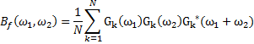
Trong đó G_{k}(w) là biến đổi Fourier của bản ghi thứ k g_{k}(i) và k=1,….,N, N là số khuing bị nhiễu tạp. Sau khi đánh giá được pha thì đối tượng có thể được khôi phục.
- Khôi phục bằng phương pháp chụp hình(tomography)
Khôi phục bằng phương pháp chụp hình được ứng dụng rộng rãi trong xử lý ảnh y sinh, thăm gò địa chất, …Phương pháp chụp hình địa chấn là công cụ hiệu quả để khám phá vị trí nguồn tài nguyên, xác đinh các vùng nguy hiểm được thực hiện bằng các sóng điện từ trường, sóng địa chấn. Sự xuất hiện các điểm bất thường trên thông tin tạo được từ các vùng địa lý có thể xác đinh được vị trí, hình dạng kích thước và các tham số khác thông qua các kỹ thuật như chiếu ngược, kỹ thuật khôi phục đại số, kỹ thuật khôi phục tương tác đồng thời và lập trình tiến triển
- Kết luận chung:
Trong chương này chúng ta đã đề cập đến các nguyên tắc cơ bản liên quan đến quá trình tăng cường và khôi phục ảnh. Các phương thức tăng cường được phân loại thành các kỹ thuật trong miền khoogn gian và miền thời gian. Chúng ta cũng đã giới thiệu hai kỹ thuật thực hiện cả trong miền không gian và thời gian. Việc phân biệt giữa tăng cường và khôi phục ảnh cũng đã được thực hiện. Chúng ta cũng đã nghiên cứu kỹ thuật tăng cường độ tương phản thông qua xử lý giản đồ xám. Mô hình nhiễu tạp tác động lên ảnh cũng được giới thiệu.Khôi phục ảnh sử dụng bộ lọc Wiener, khôi phục ảnh chịu tác động của nhiễu xung và khôi phục ảnh bị nhiễu tạp làm nhòe cũng đã được xem xét.

- Các kỹ thuật tăng cường ảnh: đặc trưng của ảnh, toán tử KG, toán tử thời gian
Xử lý ảnh để đầu ra “tốt” hơn đầu vào cho mục đích nhất định, do đó: Cải thiện ảnh rất phụ thuộc vào từng ứng dụng cụ thể.
Phương pháp cải thiện ảnh và tăng cường ảnh:
- Xử lý trên miền không gian
- Xử lý trên miền tần số
- Xử lý trên màu sắc
4.1 GIỚI THIỆU CHUNG
- Xử lý sơ bộ ảnh dùng để chỉ các xử lý ở mức thấp nhất tác động lên ảnh gốc, khi này cả ảnh gốc và ảnh ra đều là ảnh cường độ sáng.
- Mục đích của tiền XLA: cải thiện dữ liệu ảnh bằng việc loại bỏ các nhiễu tạp ko mong muốn, thông tin thừa hoặc nhấn mạnh một vài thông tin quan trọng trong ảnh.
- Các pp xử lý sơ bộ ảnh :tăng cường ảnh & khôi phục ảnh
+ Tăng cường ảnh: là nâng cao chất lượng ảnh thông qua các biện pháp nhằm nhấn mạnh một số đặc trưng của ảnh như tăng độ tương phản, độ sắc nét của các hình, nhấn mạnh biên…
+ Khôi phục ảnh: khôi phục lại đối tượng gốc trong ảnh bị nhiễu loạn.
- Các kỹ thuật không gian tăng cường ảnh :
+ Lọc thông thấp, thông cao, lọc dải
+ Nhấn mạnh, làm sắc nét ảnh
+ Làm trơn có định hướng ảnh
+ Lọc medial
4.2. CÁC KỸ THUẬT TRONG KHÔNG GIAN TĂNG CƯỜNG ẢNH
4.2.1 Lọc thông thấp, thông cao, lọc dải
- Lọc thông thấp : là quá trình loại bỏ các thành phần tần số không gian cao trong ảnh, làm cho ảnh mịn hơn.
- Lọc thông cao: loại bỏ/ hạn chế các thành phần có tần số không gian thấp trong ảnh , thường dùng để nhấn mạnh các sườn.
+ Lọc thông thấp làm mờ ảnh, lọc thông cao khử mờ.
- Lọc dải: tạo ảnh ra gồm các thành phần ứng với một dải tần không gian nhất định của ảnh gốc.
- Phép trung bình và lọc thông thấp không gian:
Khi mỗi pixel được thay thế bằng trung bình có trọng số của các pixel lân cận nó thì ảnh tạo được chính là ảnh đã được lọc bằng bộ lọc thông thấp. Ảnh ra khi này có thể biểu diễn:
g(m,n )= Σ Σ a(k,1)ƒ(m-k, n-1), (k,1) ϵW
trong đóƒ âm,n) và g(m,n) – là các ảnh vào và ảnh ra tương ứng, W – là lân cận xung quanh pixel (m,n) còn a(k,1) là trọng số của bộ lọc. Thông thường trong các bộ lọc trung bình không gian giá trị trọng số của bộ lọc được chọn như nhau. Do đó biểu diễn toán học của bộ lọc có dạng:
g(m,n) = Σ Σƒ(m-k, n-1), (k,1) ϵW
trong đó N là số pixel trong lân cận W. Trong trường hợp mỗi pixel được thay thế bằng trung bình 4 pixel lân cận gần nhất của nó chúng ta có:
g(m,n) = 0,5[ ƒ(m,n) + 0,25{ƒ(m-1,n) + ƒ(m+1,n) + ƒ(m;n-1) + ƒ(m,n+1)}]
Thuật toán trung bình không gian trên một ảnh cũng có thể được sử dụng để làm trơn nhiễu tạp. Giả sử ảnh quan sát được có dạng:
G(m,n) = ƒ(m,n) +η(m,n)
thì trung bình không gian có thể được biểu diễn:
g(m,n) = Σ Σ ƒ(m-k, n-1) + η(m,n), (k,1) ϵW
trong đó (m,n) là trung bình không gian của tạp η(m,n). Nếu như tạp có phương sai , thì có thể chỉ ra rằng (m,n) có kỳ vọng bằng không, phương sai . Điều này có nghĩa là bằng việc lấy trung bình theo không gian công suất tạp của ảnh giảm đi một lượng tỉ lệ với số lượng pixel được chọn lân cận quang pixel trung tâm.
Việc lọc không gian thông thường sử dụng phép lấy trung bình để tạo ra ảnh được làm mịn hơn.Các trọng số trong phép trung bình như nhau. Do vậy tất cả các vùng ảnh đều chịu tác động giống nhau. Vì thế lọc không gian bằng phép lấy trung bình có đặc điểm:
- Không tính tới ảnh hưởng của sự khác nhau giữa múc xám của pixel trung tâm và pixel lân cận;
- Không tính tới mức độ ảnh hưởng giảm dần của các pixel ở xa dần trung tâm.
4.2.2 Làm rõ nét ảnh
Một ảnh sắc nét hơn có thể nhận được từ một ảnh bị mờ nhờ việc lọc thông cao.Tương tự bằng việc trừ ảnh gốc cho một ảnh mờ chúng ta cũng nhận được ảnh sắc nét.Các kỹ thuật làm sắc nét ảnh thường dùng nhằm nổi bật các sườn. Nhờ việc trừ ảnh gốc cho một tín hiệu tỉ lệ với một ảnh không sắc nét hay ảnh đầu ra của bộ lọc thông thấp của một ảnh gốc bị tập sẽ tạo ra ảnh sắc nét. Mô tả quá trình được thực hiện như sau:
v(m,n)= f(m,n) –g(m,n)
v(m,n) là ảnh đầu ra; g(m,n) là ảnh đã qua bộ lọc thông thấp; f(m,n) là ảnh gốc.cũng có thể làm rõ nét ảnh bằng việc cộng vào ảnh gốc ảnh gradient hoặc qua lọc thông cao của ảnh gốc. Khi này ảnh rõ đầu ra có thể mô tả:
v(m,n)= f(m,n) + γh(m,n) trong đó γ > 0 và h(m,n) biểu diễn gradient tại (m,n) quá trình này chính là lọc thông cao nhằm loại bỏ các thành phần tần số không gian thấp.
4.2.3. Làm trơn có định hướng
Lọc thông thấp luôn làm mờ ảnh và cả các sườn đối tượng trong ảnh qua phép lấy trung bình.Để giảm hiệu ứng này có thể sử dụng các bộ lọc trung bình có định hướng. Trung bình không gian g(m,n, θ) được tính toán theo hướng θ nào đó biểu diễn như sau:
G(m,n, θ) = (1/No).f(m-k,n-1) ,(k,1) € Wo
Trong đó Wo là lân cận đc chọn theo hướng θ.
Vấn đề quan trọng để xây dựng bộ lọc định hướng có hiệu quả là phải chỉ ra được hướng θ* để cho |f(m,n) - g(m,n,θ*)| nhỏ nhất. Các bộ lọc như vậy sẽ bảo toàn được các sườn trong khi làm trơn ảnh.
4.3. TĂNG CƯỜNG ĐỘ TƯƠNG PHẢN ẢNH DỰA TRÊN GIẢN ĐỒ MỨC XÁM.
Với các ảnh có độ tương phản kém cường độ phần lớn các pixel tập trung ở một khoảng giá trị nhỏ. Nhờ thay đổi lược đồ xám mà chúng ta sẽ gán lại giá trị mới cho các pixel sao cho dải thay đổi các giá trị tăng lên. Kết quả làm các pixel sang sẽ sáng hơn và các pixel tối sẽ tối hơn. Việc kéo dãn dải thay đổi cường độ các pixel hợp lý sẽ làm tăng đáng kể độ tương phản.
Kéo dãn độ tương phản tuyến tính và cân bằng giản đồ là 2 phương pháp được sử dụng rộng rãi để tăng cường độ tương phản ảnh một cách toàn cục.
Kéo dãn độ tương phản tuyến tính là phương pháp hiệu chỉnh một cách tuyến tính dải thay đổi các giá trị ảnh, còn cân bằng giản đồ sử dụng quan hệ ánh xạ vào-ra nhận được từ phân tích giản đồ ảnh. Cân bằng giản đồ là một kỹ thuật bao gồm hiệu chỉnh mức xám của ảnh sao cho giản đồ mức xám của ảnh đầu vào được ánh xạ thành 1 giản đồ đồng nhất.
Giả định là thông tin chứa trong ảnh có liên hệ với các xác xuất mức xám trong giản đồ xám của ảnh.Nhờ phân bố đồng nhất của xác suất xuất hiện mức xám trong ảnh việc tiếp nhậ thông tin trong ảnh sẽ trở nên dễ dàng hơn.Như vậy việc thay đổi mức xám chúng ta đã thay đổi các giá trị Pixel của ảnh.
4.3.1. Giản đồ ảnh
Giản đồ ảnh mô tả tần suất xuất hiện các giá trị mức xám trong ảnh. Về mặt toán học, cho một ảnh có số mức xám trong khoảng [0, L-1] thì giản đồ mức xám là một hàm gián đoạn(r_{k})=n_{k}/N, trong đó r_{k} là mức xám thứ k, còn n_{k} là số pixel của mức xám này, N là tổng số pixel trong ảnh..
Giản đồ xám cho ta mô tả toàn cục sơ bộ về ảnh, nếu giản đồ xám hẹp thì việc quan sát ảnh sẽ khó khăn và ngược lại giản đồ xám rộng việc quan sát ảnh sẽ dễ dàng hơn.
Hình dạng giản đồ xám của một ảnh thể hiện thông tin về độ tương phản, ngoài ra còn được sử dụng để nhấn mạnh ảnh.Các kỹ thuật chỉnh sủa giản đồ mức xám đêu nhằm mục đích thay đổi sao cho giản đồ ảnh mức xám có hình dạng như yêu cầu.
Các phương pháp thay đổi giản đồ xám được chia thành phương pháp toàn cục và cục bộ.Phương pháp toàn cục là tác động lên toàn bộ các thông tin về toàn bộ giản đồ xám của ảnh, phương pháp cục bộ là tác động lên một số pixel hay một số vùng ảnh nhất định.
4.3.2 Cân bằng giản đồ xám
Cân bằng giản đồ xám là một kỹ thuật hiệu chỉnh lược đồ mức xám của ảnh đầu vào để nhận được ảnh đầu ra có lược đồ xám phân bố đồng nhất.
Với r là một biến ngẫu nhiên mô tả mức xám của ảnh và r trong khoản [0,1]; r=0 thể hiện màu đen, r=1 thể hiện màu trắng. Từ đó bằng cách sử dụng một hàm biến đổi bằng cách phân bố tích lũy của r sẽ tạo ra một ảnh có mức xám phân bố đồng nhất. Khi tạo ra ảnh có mức xám phân bố đồng nhất sẽ làm tăng dải động của giá trị mức xám và làm ảnh dễ quan sát hơn.
Một thuật toán đơn giản để cân bằng giản đồ xám của ảnh được mô tả như sau:
  - Với mỗi pixel của ảnh gán giá trị mức xám của nó bằng biến i, hist[i] = hist[i]+1 khi i=0 tới L-1 với ảnh L mức.
  - Từ mảng các giá trị tính tích lũy tần suất của lược đồ hist[i]=hist_{cf}[i-1] + hist [i]
  - Giản đồ xám cân bằng được xác định như sau:
  - Eqhist[i]=[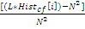]
  - Trong đó L là số mức xám trong ảnh, N² là số pixel trong ảnh N x N, [x] là số phép lấy số nguyên gần nhất của x.
  - Thay thế giá trị mức xám i bằng giá trị mới ephist [i]. Ephist chứa các giá trị mức xám mới sau khi ánh xạ.
4.3.3 Cân bằng giản đồ xám theo vùng cục bộ
Mặc dù phương pháp cân bằng giản đồ xám nêu trên đơn giản nhưng chúng không tính tới các chi tiết tại vùng cục bộ, do vậy quá trình cân bằng giản đồ xám toàn cục có tác dụng tăng cường cả nhiễu tác động. Để khắc phục hiện tượng đó người ta có thể sử dụng phương pháp cân bằng giản đồ xám cục bộ chỉ với một phần ảnh được rút ra từ một cửa sổ trượt 2 chiều. Khi này cửa sổ được trượt trên toàn bộ ảnh ảnh và việc cân bằng giản đồ ảnh xám được thực hiện với các pixel nằm trong pham vi cửa sổ đó.
4.3.4. Đặc trưng của giản đồ
Tổng quát hóa các thủ tục hiệu chỉnh ảnh để nhận được giản đồ xám có dạng yêu cầu có thể thực hiện được như sau : mức xám của ảnh đầu vào r được biến đổi một cách phi tuyến nhờ hàm f( r) để sao cho nhận được mức xám của ảnh đầu ra phân bố đồng đều. như chúng ta đã thấy để cân bằng giản đồ xám hàm f( r) có thể có dạng :
F( r) = 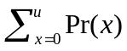
Nói chung, nếu chug ta muốn biến đổi giản đồ xám đầu vào Pr(r) thành giản đồ với hàm mật độ xác suất Ps(s), thì đầu tiên chúng ta định nghĩa một biến ngẫu nhiên w như sau:
w= 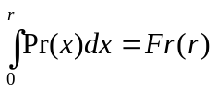
mà cũng thỏa mãn:
w =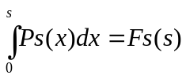
Từ đó chúng ta có:
s= 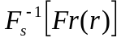
việc cân bằng giản đồ xám cũng như nhiều pp tăng cường độ tương phản khác đều không tính tới khả năng tiếp nhận độ tương phản ,do vậy thường làm giảm chất lượng ảnh đối tượng.
4.3.5. Điều chỉnh hyperbole giản đồ xám
Để khắc phục các nhược điểm trên, người ta đã đưa ra một phương pháp gọi là hyperbole hóa giản đò xám. Mô hình của nó dựa trên luật Weber mô tả quan hệ giữa độ sang được tiếp nhận và độ phát xạ từ đối tượng theo luật logarithm. Hyperbole hóa giản đò xám là một kỹ thuật tạo ra ảnh có mức độ độ sang được tiếp nhận phân bố đồng đều. Phương pháp dựa theo luật Weber có dạng: B=log(I+C), trong đó B- độ sang được tiếp nhận là hàm logarithm của cường độ sáng I tới mắt người, C- hằng số.
Để đo các đặc trưng của một phương pháp tăng cường độ tương phản ảnh có thể sử dụng một tập tham số như giá trị độ tương phản, khoảng thay đổi cường độ cục bộ, độ đồng nhất, tỷ số trắng – đen.
4.3.6. Lọc trung vị (lọc median)
Trong lọc trung vị pixel đầu vào được thay thế bằng pixel trung vị của các pixel lân cận:
V(m,n) = median{y(m-k,n-1, (k,1) ϵ W} (4.17)
Trong đó W là lân cận được chọn phù hợp.Thường kích thích của lân cận được chọn là số lẻ để dễ xác định tâm.Tuy nhiên nếu kích thích là chẵn thì giá trị trung vị được tính bằng trung bình hai giá trị tại tâm. Bộ lọc trung vị có một số tính chất sau:
- Đó là bộ lọc phi tuyến;
- Rất hiệu quả để lọc các đường, pixel đứng độc lập trong khi vẫn bảo toàn được độ phân giải không gian. BỘ lọc trung vị có tác dụng chế áp tốt với nhiễu nhị phân, nhiễu xung, nhưng không có tác dụng nhiều với nhiễu Gausse;
- Các đặc trưng của nó sẽ kém đi khi số lượng các pixel tạt lớn hơn hoặc bằng một nửa số pixel trong lân cận.
4.4. CÁC PHƯƠNG PHÁP TĂNG CƯỜNG ẢNH TRONG MIỀN TẦN SỐ
Khi một ảnh f(x,y) được nhân chấp ( tích chập) với toán tử tuyến tính h(x,y) thì tạo thành ảnh g(x,y) như sau:
g(x,y)=h(x,y)* f(x,y)
theo lý thuyết nhân chập( tích chập) phép nhân chập trong miền không gian tương ứng với phép nhân trong miền tần số. Điều này được thể hiện :
G(u,v)= H(x,y)F(x,y)
Trong đó G(u,v)H(u,v) và F(u,v) là các biến đổi Fourier của g(x,y)h(x,y) và f(x,y) tương ứng. Biến đổi ngược Fourier G(u,v) của chúng ta có :
g(x,y)= ƺ⁻¹ [H(u,v)F(u,v)].
Từ đó có thể thấy rằng nhờ việc chọn h(x,y) phù hợp, chúng ta có thể tạo được ảnh g(x,y) được tăng cường( cải thieenj0 so với ảnh gốc f(x,y). Gỉa sử f(x,y) là nguồn ánh sang điểm, tức là hàm xung đơn vị với biến đổi Fourier cũng bằng đơn vị:
G(u,v)= H(u,v) (4.21)
Từ đó:
g(x,y)= ƺ⁻¹ [H(u,v)=h(x,y) (4.22)
được hiểu như hàm phân bố điểm ( PSF- point spread function).
Việc tăng cường hình ảnh trong miền tần số được thực hiện bằng việc lọc thông cao, thong thấp và lọc dải thông với ảnh gốc. Nhiệm vụ tăng cường ảnh trong miền tần số gắn liền với việc tính biến đổi Fourier của f(x,y) ( tức tính F(u,v)) và hàm truyền của bộ lọc H(u,v) và lấy biến đổi Fourier ngược của tích F(u,v)H(u,v).Sự thay đổi cường độ mức xám trong ảnh thể hiện các thành phần tần số xuất hiện trong ảnh. Ảnh đơn sắc đồng nhất với mức xám không đổi có tần số bằng 0 trong khi một ảnh với các liền kề đen- trắng có các tần số không gian cao.
Hàm số truyền của bộ lọc thông thấp lý tưởng dạng 2 chiều có dạng :
H(u,v)= { 1 when D(u,v) ≤ D₀ (4.23)
0 when D(u,v)>D₀
Trong đó D(u,v)= (√ u² +v² )thể hiện khoảng cách từ gốc tọa độ đến (u,v). Từ định nghĩa này cũng có thể nhân thấy rằng mức độ suy giảm thay đổi rất nhanh tại tần số cắt, tất cả các thành phần tần số nằm trong vòng tròn bán kính D đều qua bộ lọc không bị suy giảm trong khi các thành phần tần số còn lại bị suy giảm hoàn toàn. Hàm số truyền của bộ lọc thông thấp Butterworth bận n có dạng:
H(u,v0 =1/( 1+ [D(u,v)/D₀]^{2n} )
Hàm số truyền của bộ lọc thông thấp Butterworth tại vùng tần số cắt chuyển đổi từ từ hơn khi D(u,v) = D₀ H(u,v) =1/2 tức là bằng một nửa giá trị cực đại.
Các bộ lọc Butterword thông cao và dải thông cũng được định nghĩa tương tự.
Hiệu quả của bộ lọc thông cao, thông thấp được thể hiện ở hình 4.3
4.4.1 Bộ lọc hình (hommomorphic)
Các bộ lọc đòng hình được sử dụng rất rộng rãi trong xử lý ảnh để bù trừ tác động không đồng đều của bộ rọi tron gảnh.Cường độ các pixel trong ảnh thể hiện độ sáng phản chiếu từ các điểm tương ứng của đối tượng. Một ảnh f(x,y) có thể được đặc trưng bởi hai thành phần: tổng ánh sáng phát xạ i(x,y) và tổng ánh sáng phản xạ từ đối tượng r(x,y) Biểu diễn ảnh khi đó:
f(x,y) = i(x,y)r(x,y) (4.25)
Trong đó 0 <i(x,y)<α và 0 <r(x,y)< 1. Các bộ lọc đồng hình được sử dụng trong trường hợp tác động của nhiễu lên ảnh là nhân tính.Chúng ta không thể dễ dàng sử dụng tích trên để thực hiện các toán tử trong miền tần số cới các thành phần bức xạ và phản xạ do biếnđổi Fourier f(x,y)không thể phân tách:
ƺ(f(x,y)) ≠ ƺ{i(x,y)}. ƺ{r(x,y)} (4.26)
Để có thể phân tách được 2 thành phần chúng ta lấy logarithm cả hai vế:
ln{f(x,y)} = ln{i(x,y)} + ln{r(x,y)} (4.27)
Biến đổi Fourier biểu thức này chúng ta được :
ƺ{ln{f(x,y)}} = ƺ{ln{i(x,y)}} + ƺ{ln{r(x,y)}} (4.28)
Biến đổi Fourier trên tương đương gồm hai ảnh: một ảnh bức xạ tần số thấp và một ảnh bức xạ tần số cao.
Nếu bây giờ chúng ta sử dụng một bộ lọc có hàm truyền số sao cho chế áp các thành phần tần số thấp và tăng cường các thành phần tần số cao, thì chúng ta có thể chế áp các thành phần bức xạ va nhấn mạnh được thành phần phản xạ. Lấy biến đổi ngược Fourier, rồi giải Logarithm ta nhận được :
f’(x,y) = i’(x,y) + r’(x,y) (4.29)

4.5 MÔ HÌNH NHIỄU TẠP
Trong ảnh luôn chứa nhiễu tạp.Tác động của tạp lên ảnh có thể trong quá trình thu nhận, truyền ảnh, hay tái tạo ảnh…Việc loại bỏ nhiễu tạp là một nhiệm vụ quan trọng của xử lí ảnh .Phụ thuộc vào bản chất của nhiễu tạp chẳng hạn như cộng tính hay nhân tính, người ta có nhiều cách loại bỏ khác nhau . Quá trình tạo ảnh có thể mô hình hóa toán học như sau:
v(x,y) = g[u(x,y)] + (x,y) (4.30)
g[u(x,y)] = h(x,y;x’,y’)u(x’,y’)dx’dy’ (4.31)
(x,y) = f[g(u(x,y))](x,y) + (x,y) (4.32)
Trong đó u(x,y) biểu diễn ảnh đối tượng (ảnh gốc), v(x,y) là ảnh quan sát được. Quá trình tạo ảnh thường được mô hình hóa bằng hệ tuyến tính (4.31). h(x,y;x’,y’) là đáp ứng xungcủa quá trình thu nhận ảnh. Trong trường hợp hệ thống bất biến với phép dịch h(x,y;x’,y’) = h(x-y;x’-y’), hàm f( ) và g ( ) thường là phi tuyến.
- Phân tích bài toán tìm kiếm đối tượng trong ảnh: chức năng, nhiệm vụ. pp đánh giá bài toán

Object detection in computer vision
Object detection is the process of finding instances of real-world objects such as faces, bicycles, and buildings in images or videos. Object detection algorithms typically use extracted features and learning algorithms to recognize instances of an object category. It is commonly used in applications such as image retrieval, security, surveillance, and automatedvehicle parking systems.
Bài toán tìm kiếm đối tượng trong ảnh: là lớp bài toán rất phổ biến trong hệ thống thị giác kỹ thuật.
- Chức năng, nhiệm vụ: tìm kiếm phát hiện dựa vào các đặc trưng của các đối tượng trong ảnh dựa trên các phương pháp như phương pháp trích chọn các đặc trưng nội dung ảnh(màu sắc, kết cấu, hình dạng và đặc trưng cục bộ SIFT) và một số độ đo tương đồng tương ứng với các đặc trưng. Một số phương pháp lựa chọn đặc trưng để tối ưu hóa tập đặc trưng.
- Ứng dụng: tìm kiếm các đối tượng cụ thể trong thế giới thực thông qua bức ảnh như là:
- Nhận dạng khuôn mặt
- Nhận dạng biến số xe tự động
- Nhận dạng và bám đối tượng chuyển động: Robot, tên lửa..
- Nhận dạng chữ viết, văn bản
- Nhận dạng màu sắc, hình dạng…
- Phương pháp đánh giá bài toán:
Chúng tôi sử dụng độ chính xác trung bình (Average Precision) để đánh giá kết quả xếp hạng của hệ thống.
Giả sử ta có 5 đối tượng là: a, b, c, d, e
Trong đó a, b, c là các đối tượng phù hợp và d, e là các đối tượng không phù hợp.
Một xếp hạng của các đối tượng cần đánh giá là: c, a, d, b, e
Độ chính xác trung bình được định nghĩa như sau:
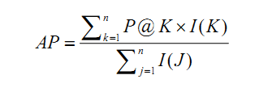
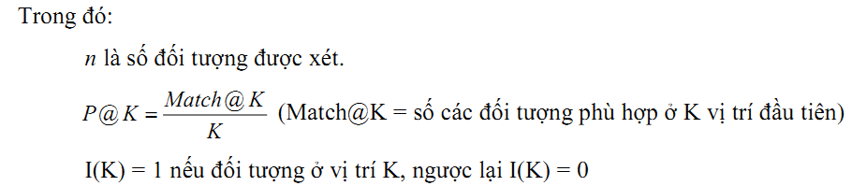
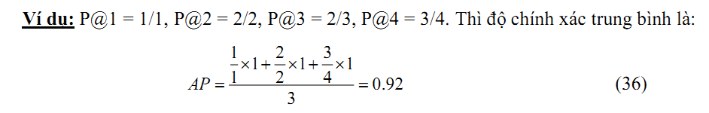
Ngoài ra ta còn sử dụng phương pháp Mean Average Precision (MAP) để đánh giá hệ
thống.
Giá trị trung bình trên m xếp hạng:
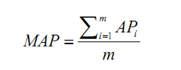
- Nhận dạng đối tượng trong ảnh : nghiên cứu chức năng , nhiêm vụ phân loại, Các giai đoạn cơ bản, các bộ phân lớp (truyền thống: đmin, K lân cận, noron: lớp MLP, Kotronen) nhiệm vụ chính, chức năng nhiệm vụ…chú ý: các bộ phân lớp:
Đây là một trong những giai đoạn quan trọng nhất của các hệ thống TGKT. Mục tiêu của nhận dạng đối tượng là căn cứ vào tập các dấu hiệu mà đối tượng sở hữu, quyết đinh gán đối tượng cần nhận dạng về các lớp đinh trước.
Dấu hiệu là những thông tin cơ bản có ích trong nhận dạng, có thể là đơn giản hoặc phức tạp. Dấu hiệu đơn giản có thể là biên độ, pha, cường độ bức xạ tại các điểm ảnh trong ảnh số… Dấu hiệu phức tạp có thể là đường bao, giá trị các hàm chỉ tiêu, đặc trung về hình dạng đối tượng…
Dấu hiệu nhận dạng: Là thông tin quan trọng giúp phân biệt các lớp đối tượng, phải đảm bảo chứa tối đa các thông tin có ích. Việc chọn dấu hiệu nhận dạng quyết định rất lớn đến chất lương hệ thống
Một tập dấu hiệu được coi là tốt phải cần thỏa mãn các yêu cầu sau:
- Sai khác giữa các dấu hiệu của các mẫu trong cùng một lớp đối tượng là nhỏ nhất.
- Sai khác giữa các mẫu trong các lớp đối tượng khác nhau là lớn nhất
- Có tính chất bất biến đối với các biến đổi có thể có thể có của ảnh: phép dịch, thay đổi tỷ lệ xích, phép quay..
- Đơn giản, kích thước nhỏ gọn, mang thông tin đầy đủ có ích.
Việc sử dụng các dấu hiệu nhận dạng bất biến cho phép bù trừ được sai lệch giữa các nhóm đối tượng và mẫu liên quan đến sự thay đổi ngẫu nhiên độ chiếu sáng, độ tương phản và bỏ qua được tính bất định về vị trí và hướng đối tượng trong ảnh cũng như bù trừ được ảnh hưởng của nền và các đối tượng khác không quan tâm. Một ưu điểm nũa của phương pháp bất biến là giúp giảm đáng kể số lượng mẫu dạy cần thiết cho bộ phân lớp.
Các dấu hiệu bất biến tường chia thành các dấu hiệu bất biến dạng giải tích và dạng hình học. Dâu hiệu giải tích là các giá trị nhận được bởi ánh xạ các điểm ảnh qua 1 hàm toán học (Furie, lagrande..). Dấu hiệu bất biến dạng hình học thường là quan hệ giữa các đặc trưng hình học nào đó của đối tương mà không thay đổi khi có các biến đổi (phép dịch, phép quay, thay đổi tỷ lệ).Việc chọn dấu hiệu hình học phục thuộc vào dạng đối tương đang xét.
Các dấu hiệu giải tích so với dấu hiệu hình dễ dàng tính toán hơn, nhưng chịu ảnh hưởng đáng kể bởi nền.
Việc xử lý dấu hiệu nhận dạng để đảm bảo loại bỏ các thông tin thừa, giảm kích thước, bảo đảm tính bất biên… là những vần đề rất được quan tâm trong hệ thống TGKT.
    - Các kỹ thuật phân lớp dựa trên lý thuyết quyết định
Chia làm 2 dạng:
- Các phương pháp phân lớp dựa trên việc học có giám sát
- Các phương pháp phân lớp sử dụng các kỹ thuật không giám sát
Các thuật toán phân lớp có giám sát được phân ra: các bộ phân lớp tham số, các bộ phân lớp phi tham số.
Trong thuật toán phân lớp có giám sát tham số bộ phan lớp được huấn luyện với một tập các lớn các mẫu dạy để đánh giá các tham số thống kê từng lớp như kỳ vọng, phương sai… Tập các mẫu dạy là tập hợp đã biết trước cùng dấu hiệu tương ứng. Các vecto dấu hiệu đầu vào nhận được trong quá trình huấn luyện của thuật toán phân lớp có giám sát được giả thiết tuân theo qui luật Gausse.
Các bộ phân lớp cực tiểu cự ly và bộ phân lớp cực đại hàm hợp lý thường hay được sử dụng trong thuật toán phân lớp có giám sát.
Ngược lại trong các thuật toán nhận dạng có giám sát phi tham số các tham số thống kê không được xem xét tới. Các bộ phân lớp dạng này hay được sử dụng là K-lân cận gần nhất, kỹ thuật cửa sổ Parzen.
Trong thuật toán phân lớp không giám sát việc phân chia toàn bộ tập dữ liệu được dựa trên các tiêu chuẩn về tính đồng nhất. Kết quả phân chia sẽ tạo thành một tập các nhóm, mỗi nhóm tương ứng với một lớp xác định.
6.2.3 Lý thuyết Bayes:
Lý thuyết quyết đinh Bayes là một công cụ tốt cho nhận dạng mẫu. Giả thiết có N lớp mẫu C₁, C₂…C_{N} và một mẫu chưa biết x trong không gian dấu hiệu d chiều (mẫu đặc trưng bởi d dấu hiệu). Bài toán phân lớp mẫu là tính toán xác suất mẫu x thuộc vào từng lớp mẫu C. Mẫu sẽ được phân lớp thuộc lớp C_{k} nếu xác suất nó thuộc lớp C_{k} là lớn nhất.
Có 2 dạng xác suất cần phân biệt là xác suất tiên nghiệm và xác suất hậu nghiệm
Xác suất tiên nghiệm chỉ ra xác suất mẫu thuộc về C_{k} dựa vào các thông tin đã biết trước.Xác suất này được chọn trước ngay cả khi chọn và rút ra các dấu hiệu.
Ngược lại xác suất hậu nghiệm chỉ xác suất tính toán được khả năng mẫu x thuộc lớp C_{i}. Xác suất hậu nghiệm tính toán dựa trên:
- Vecto dấu hiệu của mẫu
- Hàm mật độ phân bố có điều kiện của từng lớp
- Xác suất tiên nghiệm của từng lớp.
Lý thuyết quyết định Bayes phát biểu rằng xác suất hậu nghiệm của một mẫu thuộc về 1 lớp C_{k} được cho bởi công thức:
P(C_{k}|x)=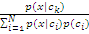
Mẫu số trong biểu thức trên là thành phần chuẩn hóa của xác suất hậu nghiệm mẫu x thuộc về lớp C_{i}.Do đó mẫu x thuộc về lớp C_{p} khi:
P(C_{p}|x) = max {P(C₁|x), P(C₂|x),… ,P(C_{N}|x)}
- Đánh giá tham số
Cho một số lượng lớn các mẫu chuẩn thuộc các lớp đã cho, nhiệm vụ tiếp theo là đánh giá các tham số của phân bố Gauss p(x|C_{i}). Do đó trong hầu hết các trường hợp ta cần nhiều dấu hiệu, chúng ta cần chọn phân bố Gauss nhiều biến
- Phân lớp cực tiều khoảng cách
Hàm khoảng cách sử dụng để đo mức độ đồng nhất hoặc không đồng nhất giữa 2 lớp mẫu. Khoảng cách giữa 2 lớp mẫu càng nhỏ thì tính đồng nhất của chúng càng lớn.
Thuật toán phân lớp theo cực tiểu khoảng cách đơn giản về mặt tính toán và được sử dụng rộng rãi. Kết quả tính toán có thể so sánh được với thuật toán có độ tính toán phức tạp hơn
Bộ phân lớp sẽ tìm khoảng cách giữa vec tơ dữ liệu vào kiểm tra với tất cả các vec tơ trung bình thể hiện các lớp đã cho.Mẫu chưa biết sẽ được gán vào lớp có khoảng cách so với nó gần nhất.
Xét bài toán N lớp. Nếu lớp C_{i} chỉ chứa một mẫu µ được chọn bởi phép đo tương ứng và khoảng cách từ mẫu chưa biết là X = [x₁,x_{2,…,}x_{n}] và lớp C_{i} là d(X,µ_{i}), thì mẫu X sẽ thuộc lớp C_{k} nếu:
D_{k} =
Với mọi I = 1, 2 … N Hàm khoảng cách d thỏa mãn ba tính chất sau
- Tính phản chiếu: Khoảng cách giữa một mẫu X = [x₁…x_{n}] với chính nó luôn nhỏ hơn hoặc bằng khoảng cách giữa nó và một mẫu khác. D(X,X) ≤ D (X,Y), thông thường D(X,X) = 0
- Tinh đối xứng: Khoảng cách giữa mẫu X và mẫu Y luôn bằng khoảng các giữa mẫu Y và mẫu X.
- Luật bất đẳng thức tam giác: Cho ba mẫu X,Y,Z. Tổng khoảng cách giữa mẫu X, Y và mẫu Y,Z luôn lớn hơn khoảng cách giữa mẫu X,Z. D(X,Y) + D(Y,Z)> D(X,Z)
Khoảng cách giữa các mẫu thường được sử dụng:
- Khoảng cách Minkowski: Khoảng cách giữa 2 mẫu A, B tính theo công thức:
D_{p}(A,B)=
Với p = 1 gọi là khoảng cách Manhatan được tính
D₁(A,B)=
Với p = 2 gọi là khoảng cách Owclod và được tính
D₂(A,B)=
- Khoảng cách Mahalanobish:
Mô tả khoảng cách giữa lớp mẫu và lớp mẫu thử. Nếu tham số phân bố của một lớp mẫu đã cho theo luật Gauss với vec tơ dấu hiệu TB µ và ma trận hiệp biến Ʃ. Thì khoảng cách giữa tập thử và lớp mẫu C được tính:
D₃(x,C) = (x-µ)^{T}Ʃ⁻¹(x-µ)
Trong đó µ là vecto dấu hiệu trung bình của tập mẫu thuộc lớp mẫu C và Ʃ là ma trận hiệp biến của C.
- Khoảng các bị giới hạn
Trong nhiều trường hợp có thể sử dụng khoảng cách bị giới hạn trong khoảng [0,1]. Mỗi hàm khoảng các D(X,Y) đã cho có thể chuyển thành hàm khoảng cách bị giới hạn d(X,Y) như sau:
d(X,Y)=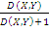
Khi đo khoảng cách bằng hàm d thì khoảng cách cực đại giữa 2 mẫu sẽ nằm trong khoảng 0,1 tùy theo vị trí của chúng.
    - Phân lớp phi tham số:
Phân lớp K-lân cận gần nhất: Đây là một phân lớp mẫu phi tham số đơn giản và cho độ chính xác cao. Cho bài toán 2 lớp, các mẫu trong hai lớp cụ thể độc lập và tuân theo phân bố giống nhau.Các mẫu giống nhau có cùng xác suất hậu nghiệm. Với một tập mẫu tử chưa biết, theo luật K-lân cận gần nhất nó sẽ được gán vào lớp là nối trội trong K lân cận gần nó nhất.
Tuy nhiên với luật K-lân cận gần nhất chúng ta thường gặp vấn đề liên quan đến khối lượng tính toán và dung lượng bộ nhớ cần thiết.
Để giảm những yêu cầu phức tạp về tính toán, nhiều kỹ thuật đã được phát triển theo hướng:
- Loại bỏ những dữ liệu thừa khỏi tập dữ liệu, nhờ vậy giảm được đáng kể yêu cầu lưu trữ.
- Các mẫu huấn luyện cần được sắp xếp để nhận được cấu trúc dữ liệu tốt hơn nhằm giảm độ phức tạp tính toán
- Chọn khoảng cách đo đơn giản
6.2.5 Phân tích phân biệt tuyến tính:
Một ảnh có thể được mô tả bởi một tập các dấu hiệu cục bộ.Các dấu hiệu này có thể được rút ra từ mỗi pixel ảnh. Các pixel này có thể là dấu hiệu màu, dấu hiệu hình dạng …
Thông qua việc quét toàn bộ ảnh chúng ta sẽ nhận được một ma trận có kích thước bằng số pixel trong ảnh.
Phân tích phân biệt sử dụng để chia vùng không gian dấu hiệu thành các vùng (lớp) có tính chất khác nhau. Trong phân tích phân biệt chúng ta giả thiết rằng hàm phân biệt là tuyến tính: nghĩa là
g(x) = w²x + x₀= 0
là một mặt quyết định tuyến tính, còn gọi là siêu mặt, trong đó không gian dấu hiệu được chia làm 2 vùng con.
Tiếp cận tuyến tính Fisher các mẫu x với d chiều được chiếu trên một đường, sao cho việc chiếu dữ liệu y = w² x sẽ được phân chia. Mức độ phân chia này có thể chọn:
J (^{t}) = 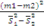
Trong đó m₁, m₂ là trung bình của phép chiêu cho C₁, C₂.Còn , là biến thiên của dữ liệu chiếu trong lớp. Giá trị: = Ʃ (y – m_{i})²thể hiện độ thay đổi tập dữ liệu được chiếu tại y.Hàm mục tiêu J()^{t} là cực đại với trọng số sao cho:
=
Hàm phân biệt có thể được mở rộng thành một đa thức dạng tổng quát:
g(x) = w₀ + + + ….
Trong đó ba thành phần đầu thể hiện 1 hàm phân biệt cầu phương.
Hàm tuyến tính Fisher được sử dụng rộng rãi để nhận dạng vecto phân chia tuyến tính giữa các lớp mẫu.
    - Phân lớp không giám sát-phân nhóm
Khả năng phân chia tập dữ liệu thành một tập hữu hạn các nhóm là một đặc trưng của trí tuệ con người .Những phần tử hoặc mẫu ở trong 1 nhóm có tính tương đồng cao hơn các phần tử hoặc các mẫu ở nhóm khác. Do vậy bài toán phân nhóm chính là phân chia tập mẫu thành các nhóm nhỏ sao cho mẫu trong một nhóm nhỏ này có tính tương đồng cao hơn so với các mẫu trong các nhóm nhỏ khác. Người ta có thể chia các phương pháp phân nhóm thành 3 nhóm chính:
- Các phương pháp chia theo từng cấp
- Các phương pháp K-trung bình
- Các phương pháp lý thuyết graph
Trong các phương pháp phân chia theo từng cấp, tập dữ liệu được phân thành một số nhóm theo các cấp. Phương pháp phân nhóm theo từng cấp cũng lại có thể phân ra theo 2 tiêu chia sau:
- Phân nhóm theo tích tụ: Trong phương pháp này chúng ta bắt đầu với một tập các nhóm đơn, mà sẽ được hợp nhất lại sau mỗi bước phụ thuộc vào một vài tiêu chuẩn về tính tương đồng, cuôi cùng chúng ta sẽ nhận một tập các nhóm thích hợp.
- Phân nhóm theo cách phân rã: Khi này toàn bộ tập dữ liệu ban đầu được gán vào 1 nhóm đơn duy nhất và sẽ được phân chia thành nhiều phần sau mỗi bước.
Phân nhóm theo từng cấp cũng có thể được biểu diện bằng cấu trúc hình cây thể hiện sự hợp nhất hay phân chia theo từng bước phân đoạn theo cấp bậc.
- Phân nhóm liên kết đơn
Kỹ thuật kiên kết đơn hay phân nhóm theo tích tụ lân cận gàn nhất gắn liền với việc ghép nhóm mẫu dựa vào phép đo khoảng cách giữa 2 nhóm. Khoảng cách giữa 2 nhóm mà mỗi nhóm chứa một số lượng hữu hạn các mẫu được định nghĩa như khoảng cách giữa hai cặp mẫu gần nhất.
- Phân nhóm liên kết toàn bộ:
Trong phân nhóm liên kết toàn bộ khoảng cách giữa 2 nhóm được định nghĩa như khoảng cách giữa hai mẫu nằm xa nhau nhất, mà mỗi mẫu thì thuộc về một nhóm khác nhau. Phương pháp này cũng được gọi là phương pháp lân cận xa nhất
- Phân nhóm liên kết trung bình
Trong phân nhóm liên kết trung bình khoảng cách giữa 2 nhóm được tính bởi trung bình khoảng cách giữa toàn bộ các cặp mẫu.
6.2.7. Thuật toán phân nhóm K-trung bình
Trong thuật toán phân nhóm K trung bình chúng ta phân tập mẫu vào S thành một tập K phần, trong đó K cho biết trước.Phương pháp này dựa trên việc xác định tâm của từng nhóm trong K nhóm. Do vậy thay cho việc tính khoảng cách giữa các tập mẫu thuộc tất cả các nhóm, ở đây chỉ tính khoảng cách giữa các tâm của các nhóm. Do vậy phương pháp là tìm một tập K tâm các nhóm như sau:
Bước 1: Chọn K tâm nhóm ban đầu C_{1,} C_{2,} …C_{k}.
Bước 2: Gán mỗi mẫu X € S vào một nhóm C_{i} (1 ≤ i ≤ K) có tâm gắn với mẫu X nhất
Bước 3: Tính lại tâm của từng nhóm C_{j} (1 ≤ j ≤ K) trong đó đã thực hiện thêm vào hay bớt đi các điểm mẫu đã chọn
Bước 4: Quay lại bước 2, thực hiện lặp lại cho tới khi hội tụ
Vấn đề quan trọng ở đây là chọn cấu hình của nhóm ban đầu. Có thể chọn k mẫu chuẩn đầu tiên như là tâm ban đầu của các nhóm, hoặc có thể chọn ngẫu nhiên K mẫu chuẩn trong từng nhóm làm tâm nhóm.
6.2.8. Phân lớp mẫu theo cú pháp
Có thể nhận xét rằng luôn tồn tại một cấu trúc bên trong và mối liên kết giữa các phần tử trong một mẫu. Hạn chế của phân lớp theo lý thuyết là quyết định chính là khả năng không thể chỉ ra các quan hệ bên trong của các cấu trúc trong của mẫu. Kỹ thuật nhận dạng dựa trên cấu trúc hoặc cú pháp bên trong của mẫu được gọi là nhận dạng mẫu theo cú pháp hay theo cấu trúc mẫu.
Trong nhận dạng theo cú pháp mỗi mẫu được đặc trưng bởi một dãy các quan hệ nội tại ban đầu và việc phân lớp mẫu sẽ dựa trên việc phân tích dãy này tương ứng với luật cú pháp nhất định. Nhận dạng mẫu theo cú pháp gắn với một tập các quá trình như:
- Chọn và rút ra một tập các mối liên hệ nội tại ban đầu. (Vấn đề phân đoạn ảnh)
- Phân tích các mô tả mẫu thông qua việc nhận dạng các quan hệ nội tại ban đầu
- Nhận dạng các cấu trúc có thể được chấp nhận thông qua mối liên hệ nội tại ban đầu của mẫu
Sơ đồ cấu trúc điển hình của hệ thống nhận dạng mẫu theo cú pháp được mô tả như hình 6-10
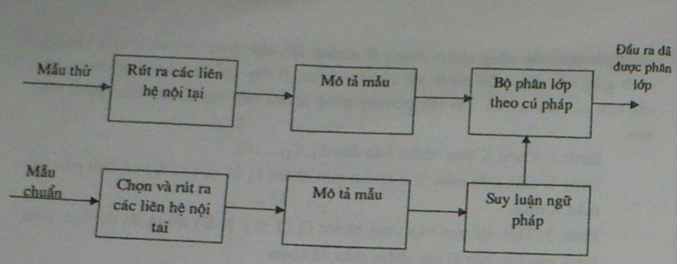
Hình 6-10. Hệ thống nhận dạng mẫu theo cú pháp
- Cách chọn mối liên hệ nội tại ban đầu
Như đã chỉ ra ở phần trên việc phân đoạn mẫu là vấn đề quan trọng đầu tiên trong nhận dạng mẫu theo cú pháp. Một mẫu có thể được mô tả bằng một dãy các mẫu con hay các mối liên hệ nội tại ban đầu. Nếu các mẫu con có cấu trúc hoàn chỉnh thì từng mẫu con này lại có thể được mô tả bởi các mẫu con đơn giản hơn và thuận tiện cho nhận dạng chúng.
Vấn đề chọn mối liên hệ nội tại ban đầu là vấn đề cơ bản trong nhận dạng theo cú pháp và có thể được thực hiện bằng nhiêu cách tiếp cận khác nhau. Một trong những kỹ thuật hay sử dụng là kỹ thuật mô tả đường bao bằng mã loạt dài Freeman. Theo đó một lưới hình chữ nhật được xếp chồng lên một mẫu hai chiều và các đoạn thẳng được sử dụng để nối các điểm của lưới phủ lên mẫu lân cận nhau.
Giả sử chúng ta xét một dãy n điểm {P₁, P₂,…P_{n}} mô tả một đường cong kín.Điểm P_{i} là lân cận của điểm P_{i-1} và P_{i+1} khi i<n, trong khi đó điểm p_{n} là lân cận của điểm p_{n-1} và điểm p_{0,} cũng như p₀ là lân cận của điểm p₁ và điểm p_{n}. Mã loạt dài Freeman chứa n vecto p_{i}p_{i-1}, và mỗi vecto trongđó được thể hiện bằng một số nguyên m=1,2,..7 như minh họa hình vẽ 6-11(a) dưới.Mỗi đoạn thẳng được gán bằng số bát phân tương ứng với độ dốc của nó và mẫu được biểu diễn bởi một dãy các số bát phân.Dạng biểu diễn này thể hiện mẫu gồm một dãy các mối liên hệ nội tại được ký hiệu hóa.Hình 6-11b thể hiện chuỗi Freeman của một mẫu kín. Phương pháp này có thể được sử dụng để mã hóa một các hình hai chiều bất kỳ gồm các đoạn thẳng và các đoạn cong, và được ứng dụng rộng rãi trong nhiều ứng dụng nhận dạng theo hình dạng đối tượng. Hạn chế chủ yếu của kỹ thuật này là các mẫu phải được sử lý sơ bộ một cách cẩn thận để bảo đảm việc biểu diễn chính xác.
Sau khi đã chọn và rút ra các mối liên hệ nôi tại ban đầu, bước tiếp theo là xác định mối liên hệ cấu trúc trong số các mối liên hệ của mẫu đã được rút ra. Một mẫu có thể được mô tả bởi một tập hợp các dãy hoặc một câu thuộc các lớp đã cho. Khi các mẫu đã được biểu diễn bằng một dãy các mối liên hệ nội tại ban đầu chúng có thể coi như một câu của ngôn ngữ thông thường. Do vậy các cấu trúc cú pháp thích hợp có thể được định nghĩa để tạo ra ngôn ngữ mẫu bằng cách chỉ ra một tập các quy tắc cấu tạo câu trong ngôn ngữ mẫu này. Thiết bị tính toán tương ứng được gọi là automata, có khả năng nhận biết một dãy các mối liên hệ nội tại ban đầu thuộc về một lớp đã cho.
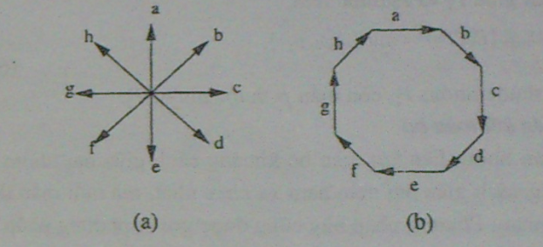
Hình 6-11. (a) Ví dụ về mã loạt dài Freeman, (b) Mã loạt dài Freeman của một hình lục giác
- Cú pháp mẫu bâc cao
Thể hiện mẫu bằng dãy hoàn toàn thích hợp cho các dạng mẫu có cấu trúc đơn giản. Tuy nhiên cú pháp dãy cổ điển gặp nhiều hạn chế khi có tác động của tạp và với các mẫu có cấu trúc phức tạp. Điều này có thể giải thích là do chỉ có các quan hệ tuân theo cú pháp của dãy mới gắn kết quan hệ giữa các mối liên hệ nội tại ban đầu của mẫu, ở đây mỗi phần tử của liên hệ nội tại ban đầu chỉ tác động với hai phần tử của liên hệ nội tại ban đầu khác-một bên phải và một bên trái nó. Những cấu trúc đơn giản như vậy có thể sẽ không đủ để đặc trưng cho các mẫu phức tạp, khi cần thiết mô tả bằng các liên kết phức tạp hơn. Một phương án mở rộng của cú pháp này là các cú pháp nhiều chiều. Các cú pháp này có sức mạnh như các bộ tạo ngôn ngữ và có khả năng thể hiện các mẫu phức tạp như các mẫu nhiễm sắc thể, ảnh vế hạt nhân…
6.2.9. Suy luận cú pháp
Một vấn đề quan trọng trong nhận dạng mẫu dựa vào cú pháp là việc suy luận một ngũ pháp thích hợp nhờ sử dụng một tập các mẫu chuẩn thuộc các lớp mẫu khác nhau. Cơ chế này được xây dựng dựa trên việc giả thiết rằng tồn tại ít nhất một ngữ pháp đặc trưng cho mỗi lớp mẫu.
Việc nhận dạng và rút ra ngữ pháp đặc trưng cho mỗi lớp mẫu là vấn đề cốt lõi khi thiết kế hệ thống nhận dạng theo cú pháp. Vấn đề suy luận cú pháp gắn liền với việc phát triển thuật toán xác định ngữ pháp căn cứ vào các tập mẫu chuẩn thuộc các lớp đã biết. Do vậy vấn đề này có thể được xem như quá trình học bằng một tập mẫu dạy lớn hữu hạn. Trong phân lớp dựa theo cú pháp các dãy thuộc một lớp cụ thể có thể được xét để tạo thành câu thuộc ngôn ngữ tương ứng với lớp mẫu.
6.2.10. Phương pháp chiếu biểu tượng
Ý tưởng cơ bản của phương pháp là chiếu vị trí của tất cả các đối tượng trong ảnh lên một trục tọa độ rồi tạo ra các dãy tương ứng với từng đối tượng trên trục tọa độ. Trên hình 6-12 mô tả phép chiếu đối tượng lên các trục tọa đọ X và Y. Dãy U tương ứng với phép chiếu đối tượng lên trục X và dãy V tương ứng phép chiếu lên trục Y. Phép chiếu biểu tượng rất thích hợp để mô tả vị trí tương đối của đối tượng, tức quan hệ không gian giữa chúng.
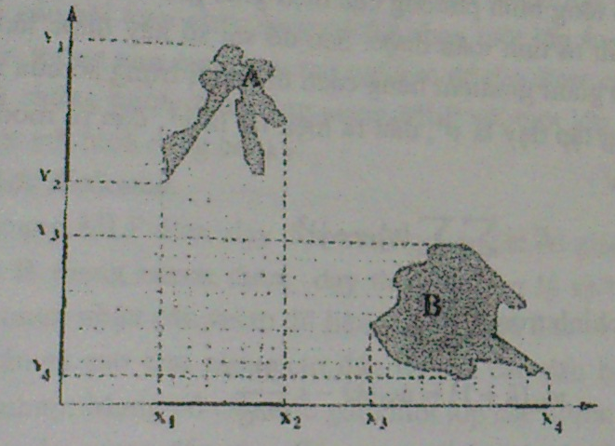
Hình 6-12. Ví dụ về phép chiếu biểu tượng
Các toán tử quan hệ không gian hay được dùng là:
- Bằng (=): hai đối tượng A và B được gọi là bằng nhau theo kích thước không gian, tức A=B khi và chỉ khi tâm của A cũng là tâm của B
- Nhỏ hơn (<): hai đối tượng A và B đứng tách rời nhau có quan hệ không gian A<B, khi và chỉ khi max(A_{x}) < min(B_{x}) trong đó max(A_{x}) (hoặc min (B_{x})) chỉ giá trị cực đại (cực tiểu) của phép chiếu tất cả các pixel thuộc đối tượng A (hoặc đối tượng B) lên trục X. Với phép chiếu lên trục Y các quan hệ hoàn toàn tương tự.
- Lớn hơn (>): hai đối tượng A và B đứng tách rời nhau có quan hệ không gian A>B, khi và chỉ khi min(A_{x}) < max(B_{x})
- Đỉnh và đáy: hai đối tượng A và B đứng tách rời nhau nhưng có quan hệ không gian a là đỉnh của B, khi và chỉ khi min(A_{y})> max(B_{y}) và do vậy B cũng là đáy của A.
- Mô tả toán tử nhỏ hơn thể hiện trên hình 6-12. Từ hình vẽ có thể thấy rằng giá trị cực đại của phép chiếu đối tượng A theo trục X(x₂) nhỏ hơn giá trị cực tiểu của phép chiếu đối tượng B trên X(x₃). Điều này có nghĩa rằng đối tượng A nằm bên trái đối tượng B. Tương tự giá trị cực tiểu của phép chiếu A lên trục Y(y₂) lớn hơn giá trị cực đại của phép chiếu đối tượng B lên Y(y₃). Do vậy đối tượng A là đỉnh so với đối tượng B.
Để mô tả đầy đủ quan hệ không gian của đối tượng cần thực hiện phép chiếu theo tám hướng: bắc, nam, đông, tây, đông bắc, tây bắc, đông nam, tây nam.
6.2.11. Mạng nơron nhân tạo
Mạng Nơron nhân tạo là sự tái tạo bằng kỹ thuật những chức năng của hệ thần kinh con người. Mạng Nơron gồm vô số các Nơron liên kết với nhau như hình sau:
Hai đặc tính cơ bản của mạng Nơron là:
+ Quá trình tính toán được tiến hành song song và phân tán trên nhiều Noron gần như đồng thời.
+ Tính toán thực chất là quá trình học, chứ không phải theo sơ đồ định sẵn từ trước.
- Mạng Perceptron
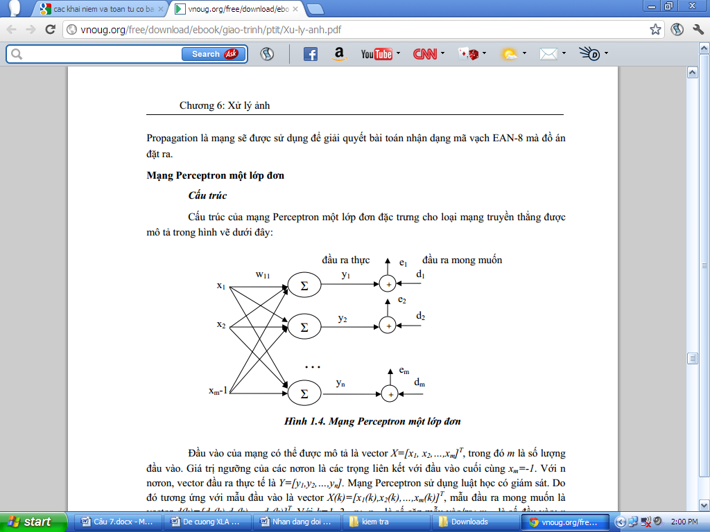
Cấu trúc: Mạng Perceptron nhiều lớp có cấu trúc như sau:
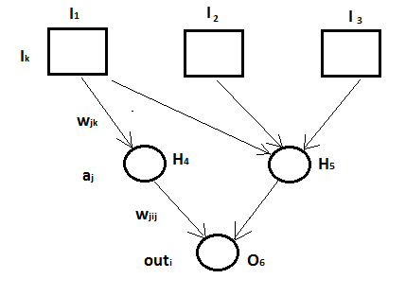
Cấu trúc mạng gồm nhiều đầu vào, một đầu ra, có các lớp.
Đặc điểm:
Mạng nơron nhiều lớp truyền thẳng là cách biểu diễn các đối tượng dựa trên các giá trị của các thuộc tính của chúng tương đối hiệu quả.
Khả năng tổng quát hóa: mạng loại này có thể đưa ra những kết quả mang tính tổng quát hóa, tuy rằng kiểu phụ thuộc giữa đầu ra và đầu vào không quá chính xác.
Mạng được luyện theo nguyên tắc hồi quy tuyến tính nên có thể chấp nhận sai số trong một khoảng nào đó.
Mạng có chức năng như một hộp đen, biểu thị quan hệ nào đó giữa tín hiệu ra và tín hiệu vào mà không cần chỉ rõ ràng, giải thích tường minh của mối quan hệ đó.
Phương pháp dạy:
Là quá trình giám sát với tập mẫu {(X_{s},Y_{s})}.
Mỗi khi đưa một mẫu X_{s}= (x₁, …,x_{n}) vào mạng ta thực hiện các công việc sau:
- Lan truyền mẫu X_{s} qua mạng để có kết quả out_{s} .
- Tính sai số Err_{s} của mạng dựa trên sai lệch out_{s}-Y_{s}.
- Hiệu chỉnh các trọng số liên kết nơron dẫn tới lớp ra w_{ij} từ mạng nơron j tại lớp ẩn cuối cùng tới lớp nơron i tại lớp ra:
w_{ịj} = w_{ij} + α.a_{j}.δ_{i}
Trong đó: α- là hệ số học. a_{j}-là đầu ra nơron j. δ_{i}- là sai số mà nơron i ở lớp ra và được tính theo công thức:
δi = err_{i}.g’(Net_{i}).
Trong đó: err_{i}-là sai số thành phần thứ i trong Err_{s}, Net_{i}- là tổng thông tin vào có trọng số của nơron thứ I (Net_{i} =Σ w_{ij}.a_{j}) và g’(.)là đạo hàm của hàm kích hoạt g được dùng trong mạng nơron.
Hiệu chỉnh các trọng số liên kết nơron w_{jk} dẫn tới tất cả lớp ẩn từ nơron thứ k sang nơron thứ j(các lớp ẩn được xét từ dưới lên).
TÍnh tổng sai số tại nơron j phải chịu trách nhiệm:
δ_{j} = g’(Net_{i}). Σ_{i}.w_{ij.}δi
Hiệu chỉnh trọng số w_{jk}:
W_{jk} = w_{jk} + α.a_{k}.δ_{j}
(trường hợp xét liên kết từ nơron vào thứ k sang nơron thứ j trên lớp ẩn thứ nhất ta có a_{k} = I_{k}, đây chính là tín hiệu vào.
b. Cấu trúc và đặc điểm của Mạng Koholen.
Mạng Koholen rất gần gũi với kiểu cấu trúc mạng nơron sinh học cả về cấu tạo lẫn cơ chế học. Mạng Koholen thuộc vào nhóm mạng một lớp, các nơron được phân bố trong mặt phẳng hai chiều theo kiểu lưới vuông hay lưới lục giác.
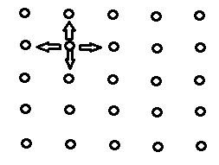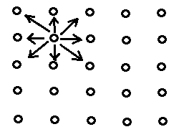
Hình vẽ: Lưới các nơron trong mặt phẳng 2 chiều.
Phân bố này thỏa mãn yêu cầu: Mỗi nơron có cùng số nơron trong từng lớp láng giêng, ý tưởng cơ bản của Koholen là các đầu vào tương tự nhau sẽ kích hoạt các nơron gần nhau về khoảng ko gian. Mqh tương tự có thẻ tổng quát hóa cho một lớp tương đối rộng, quan hệ tương tự giữa các tín hiệu đầu vào.
Một cách trực quan nhất có thể xem giải thuật huấn luyện mạng Koholen nhẳn biến đối ko gian tín hiệu vào sang mạng nơron giống như các thủ tục kiểu “làm trơn” hay tạo hình dữ liệu.
Để đáp ứng yêu cầu các nơron có cùng số nơron lân cận trong mỗi lớp láng giêng, ng ta thường dùng các phép cuộn chỉ số để đạt được hiệu ứng, chẳng hạn tọa độ (x_{j}, y_{i}) của các nơron thuộc lớp láng giêng thứ Koholen.
Trường hợp lớp nơron Koholen là 1 dãy, tất cả các nơron ở lớp kích hoạt có liên kết đầy đủ với lớp vào . Điểm quan trọng nhất trong mạng nơron Koholen là với một véc tơ tín hiệu vào, nó chỉ cho phép đầu ra của mỗi nơron không được nối với tất cả các nơron khác mà chỉ với một số nơron lân cận.
Đặc điểm: mạng Koholen được thiết kế có 3 đầu vào, tương ứng với 3 tọa độ và 225 nơron phân bố thành lưới vuông 15x15. Mỗi nơron vào được nối đầy đủ với các nơron ra, do vậy tổng cộng có 675 trọng số. Ban đầu nơron trung tâm có 7 lớp láng giêng để đảm bảo rằng tất cả các vùng láng giềng kề sát nhau.
Tất cả các quan hệ topo giữa các vùng trên mặt phân bố được bảo toàn sau khi ánh xạ.
Mạng ko chỉ qtâm đến nội dung mà tín hiệu vào còn xem xét cấu trúc topo của các mẫu.
Mạng có thể biến đổi từ ko gian nhiều chiều sang ko gian ít chiều hơn.
Cơ chế học ko có giám sát.
Các quan hệ topo được bảo toàn khi ánh xạ.
- Mạng nơron Hopfiled
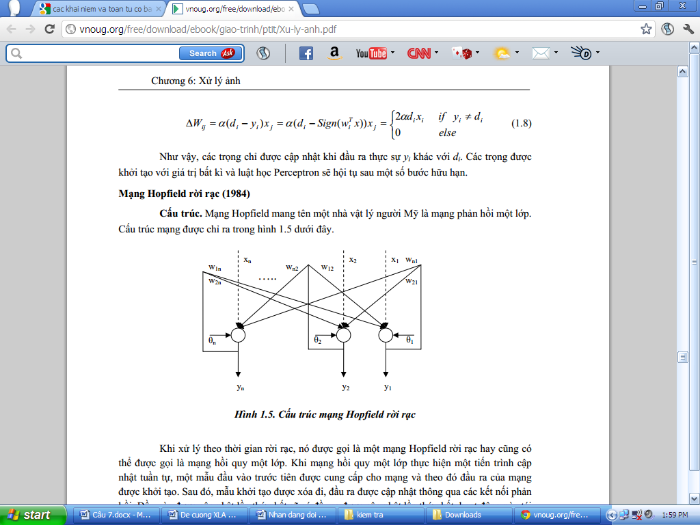
Mạng nơron Hopfiled trong mô hình các nơron được nối tất cả với nhau, đầu ra có giá trị rời rạc (0/1 hoặc -1/1) được tính theo công thức:
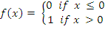
Trọng số giữa các nơron được tính theo công thức:
(6.44)
Là trọng số liên kết giữa lớp I và lớp j, là phần tử thứ I của mẫu thứ r, với mọi i.
Mạng nơron Hopfiled đóng vai trò như một bộ nhớ kết hợp trong đó lưu các mẫu.
Khi sử dụng trong nhận dạng, vectơ dấu hiệu cần phân lớp đưa vào mạng dưới dạng giá trị ban đầu của đầu ra các nút. Mạng Hopfiled tiếp đó sẽ tính hồi quy sử dụng các liên kết trong với trọng lượng cố định cho đến khi đạt được trạng thái ổn định – thỏa mãn điều kiện nào đó.
Giả sử các mẫu của lớp v^{T} đã biết, thuật toán nhận dạng được mô tả như sau:
- Dựa vào mẫu v^{i} của lớp r, tính trọng số liên kết theo công thức 6.44
- Gán một vector dấu hiệu chưa biết x như đầu ra ban đầu của mạng y(0).
- Lặp cho tới khi mạng hội tụ (đầu ra y không thay đổi) biểu thức.
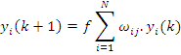
Vectơ đầu ra y cuối cùng đạt được thể hiện mẫu của lớp mà vectơ dấu hiệu vừa đưa vào phân lớp. Hay nói cách khác Mạng nơron Hopfiled chuyển đổi một thể hiện không lý tưởng của đối tượng (mờ, nhiễu tạp, không hoàn thiện…) thành một thể hiện mẫu lý tưởng.
Mạng nơron Hopfiled hội tụ nhờ tìm được tối thiểu của một hàm cụ thể- đó thường là tối thiểu cục bộ chứ chưa phải là tối thiểu toàn cục.
6.2.12 Lý thuyết tập mờ
a. Giới thiệu lý thuyết tập mờ
Lý thuyết tập thông thường dựa trên một thành viên mang giá trị nhị phân quy định rõ một phần tử cụ thể hoặc một tập cụ thể hoạc không. Một tập chính xác được định nghĩa như một tập gồm các phần tử cùng các thuộc tính đã được định nghĩa và có thể định lượng được. Trong một tập chính các thuộc tính sẽ được chinh sẻ đồng đều cho các thành viên trong tập.
Thành viên của phần tử x trong tập mờ nhận được bở một hàm thành viên , ánh xạ một phần tử thuộc tập mờ X_{F}, tới giá trị trong [0,1]:
: X_{F} ->[0,1]
Có 2 cáh biểu diễn tập mờ
X_{F} = {(x,))}
Hay
X_{F} = U_{x}/) với x
b. Mờ hóa
Được sử dụng để chuyển một tập dữ liệu chính xác thành một tập dữ liệu mờ hoặc đơn giản là tăng mức độ mờ của một tập mờ. Để mờ hóa ta sử các hàm mờ phụ thuộc vào một vài tham số.
VD: Xét một tập tất cả các pixel sáng trong ảnh. Ở đây cường độ của pixel được định lượng bằng khái niệm mang tính ngữ nghĩa “sáng”. Cường độ pixel I có thể là một biến ngữ có thể là “sáng”hoặc “tối”.
c. Các khái niệm và toán tử cơ bản
+ Phép giao hoán và hợp: X = và Y = được định nghĩa là tập mờ Z = sao cho z và z . Và
+ Phép bù: Phép bù của tập mờ X = được định nghĩa là tập Z = sao cho z và
+ Phép tính tích: Tích của hai tập mờ X = và Y = được định nghĩa là tập mờ Z = sao cho z và z
+ Phép lũy thừa của tập mờ: Lũy thừa của tập X = được định nghĩa là Z = sao cho z và
+ Bằng nhau. Hai tập mờ X = và Y = được coi là bằng nhau sao cho với mọi z => z . Và với z . => z sao cho và
+Tập rỗng: Tập mờ được coi là rỗng nếu tất cả các thành viên của tất cả các phần tử của nó bằng không.
+Tập chuẩn: Tập mờ được gọi là chuẩn nếu các giá trị thành viên của tất cả các phần tử của nó bằng 1.
+Cắt alpha hoặc tập mức alpha: Nếu X = là một tập mờ thì cắt alpha hoặc tập mức alpha của X được định nghĩa là tập mờ Z = sao cho z với điều kiện
+Biến ngữ nghĩa: Lý thuyết tập mờ chủ yếu ứng dụng cho những trạng thái không rõ ràng chẳng hạn như: sáng, tối, to, nhỏ, ít, nhiều, hiếm khi….
- Ảnh như tập mờ.
Tính không rõ ràng do tính không chính xác trong ảnh tạo ra, chẳng hạn như tính liên tục của một đoạn đường thẳng, hình dạng của một đối tượng, tình giống của các vùng mà không thể biểu diễn một cách phù hợp và duy nhất bằng các công cụ toán học.
Trong các HT TGKT lý thuyết tập mờ được ứng dụng trong tất cả các bài toán của nó: nâng cao độ tương phản, lọc nhiễu tạp, làm trơn ảnh, phân đoạn ảnh, tìm kiếm, nhận dạng ảnh, phân tích ảnh, dự báo tình huống. Ngoài việc sử dụng giải thuật di truyền, kết hợp mạng nơron mờ cũng đang được sử dụng rộng rãi.

- Phân đoạn ảnh: xem các thuật toán xác định sườn, lấy ngưỡng: tính chất thay đổi đột ngột, phát hiện biên. dùng các toán tử gradient, laplace,..
- Các bộ xác định sườn
Có rất nhiều bộ xác định sườn chỉ dựa trên việc tính vi phân như: Toán tử Robert, toán tử Sobel, toán tử Prewitt, toán tử Canny, toán tử Krisch…
Trong các toán tử này để xác định sườn người ta sẽ tính biên độ của gradient rồi so sánh với một ngưỡng để quyết định điểm tính toán đó có phải thuộc sườn hay không.
- Bộ xác định sườn theo toán tử Robert
Toán tử Robert Cross là một toán tử gradient đơn giản dựa trên một toán tử gradient 2x2. Toán tử này tính biên độ gradient theo công thức:
Thể hiện qua phép nhân chập thì mặt nạ của toán tử Robert có dạng
1 | 1
-1 | -1

Do mặt nạ chỉ có kích thước 2x2 nên toán tử Robert rất nhạy cảm với nhiễu tạp.
- Bộ xác định sườn theo toán tử Sobel
Toán tử Sobel là một toán tử tính gradient trên một lân cận 3x3. Các mặt nạ của toán tử Sobel được định nghĩa bởi hai mặt nạ cơ sở như sau:
  1 | 2 | 1
  0 | 0 0 | 0
  -1 | -2 | -1
  1 | 0 | -1
  2 | 0 | 2
  1 | 0 | -1
Hai loại mặt nạ trên được áp dụng một cách riêng biết bới ảnh đầu vào để tính các thành phần gradient G_{x}, gradient G_{y} theo các trục nằm ngang X và trục đứng Y:
Biên độ gradient được tính:
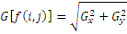
Tuy nhiên cũng có thể áp dụng các công thức khác tính biên độ gradient như đã chỉ ra ở trên
Chú ý: Càng giảm giá trị ngưỡng thì số lượng các điểm bị gán nhầm là sườn tăng lên.
- Bộ xác định sườn dựa trên toán tử Prewitt
Toán tử Prewitt được định nghĩa bằng một tập tám mặt nạ, bốn trong số đó được thể hiện như sau:
  1 | 1 | 1
  0 | 0 | 0
  -1 | -1 | -1
  0 | 1 | 1
  -1 | 0 | 1
  -1 | -1 | 0
  -1 | 0 | 1
  -1 | 0 | 1
  -1 | 0 | 1
  -1 | -1 | 0
  -1 | 0 | 1
  0 | 1 | 1
Các mặt nạ khác được tạo nhờ việc quay liên tiếp các mặt nạ trên đi 90⁰. Biên độ và hướng gradient có thể tính theo các công thức tương tự như toán tử Sobel.
- Toán tử Kirsch
Tương tự như toán tử Prewitt, các mặt nạ của toán tử Kirsch được định nghĩa theo tám hướng thể hiện gradient được tính theo các hướng này. Bốn trong số các mặt nạ của toán tử Kirsch như sau:
  3 | 3 | 3
  3 | 0 | 3
  -5 | -5 | -5
  -5 | 3 | 3
  -5 | 0 | 3
  -5 | 3 | 3
  5 | -3 | -3
  5 | 0 | -3
  5 | -3 | -3
  -3 | -3 | -3
  -3 | 0 | -3
  5 | 5 | 5
- Bộ xác định sườn Canny
Bộ xác định sườn Canny bảo đảm chế áp tốt nhiễu tạp đồng thời xác định đúng các điểm thuộc sường với sai số nhỏ nhất. Bộ lọc Canny tối ưu quá trình xác định sườn nhơ:
- Làm cực đại tỉ số tín/tạp của gradient.
- Một hệ số định vị sườn bảo đảm sườn được xác định tại vị trí chính xác nhất có thể
- Tối thiểu đa lời giải cho một sườn đơn.
Tỉ số tín/tạp của gradient đạt cực đại khi xác định chính xác sườn thực và tránh được sườn giả. Bởi vậy nhờ loại bỏ được các kết quả sai trong các kết quả có thể nhận được với một sườn đơn, các sườn bị tác động của nhiễu có thể được loại bỏ. Trong phương pháp này ảnh đầu tiên được tích chập với bộ lọc là Gauss có phương sai chuẩn . Sau đó tính gradient đối với ảnh đã được lọc.
Làm mỏng sườn: bộ xác định sườn Canny tạo ra sườn có độ dày lớn hơn một pixel. Do vậy người ta phải dùng các kỹ thuật khác nhau để làm mỏng sườn. một trong các kỹ thuật đó là xem xét biên độ sườn của các pixel theo hướng vuông góc với sườn và loại bỏ pixel có biên độ sườn nhỏ hơn. Thuật toán này còn được gọi là thuật toán chế áp non- maxima.
Lấy ngưỡng kép: ảnh gradient nhận được sau áp chế non- maxima có thể vẫn chứa nhiều điểm sườn giả. Để loại trừ các điểm này người ta thường dùng một giá trị ngưỡng thích hợp sao cho các điểm sườn có biên độ lơn hơn ngưỡng này sẽ được coi là các điểm sườn thực, còn các điểm có biện độ nhỏ hơn ngưỡng coi là sườn giả và sẽ bị loại bỏ.Nếu giá trị ngưỡng nhỏ thì xác suất bỏ sót sường thực sẽ nhỏ nhưng khả năng xác định nhầm sườn giả là cao.Để tránh hiện tượng đó người ta có thể sử dụng hai ngưỡng T₁ và T₂ để tạo ra hai ảnh sườn khác nhau E₁ và E₂ trong đó T₂T₁.E₁ sẽ chứa một số điểm ngưỡng giả, còn E₂ sẽ chứa ít điểm ngưỡng giả hơn và bỏ sót một vài điểm ngưỡng thật.thuật toán chọn ngưỡng sẽ bắt đầu với các điểm sườn trong E₂ liên kết với các điểm sườn lân cận trong E₂ để tạo thành đường bao. Tại biên của đường bao thuật toán tìm điểm sườn tiếp theo trong ảnh E₁ theo 8 hướng. Các lỗ hổng trong hai đường bao có thể được điền đầy bằng các điểm sườn của E₁.Quá trình lặp lại cho đến khi các lỗ hổng được lấp hết.nhờ vậy sẽ tạo được sườn thực của ảnh.
Chọn ngưỡng sườn: Việc xác định sườn căn cứ vào việc so sánh gradient của sườn với một giá trị ngưỡng. Giá trị này có thể chọn nhỏ khi ảnh không bị nhiễu tạp tác động để có thể xác định được tất cả các sườn thực mà không bị bỏ sót.Tuy nhiên cới ảnh bị nhiễu việc chọn ngưỡng phải tối ưu hóa tỉ số hợp lý cực đại dựa trên lý thuyết quyết định Bayes.
- Các thuật toán dựa trên đạo hàm bậc hai
Về nguyên tắc việc xác đinh sườn dựa trên đạo hàm hai lần là chỉ xác định các điểm có giá trị gradient cực trị địa phương.Điểm mà có đạo hàm bậc hai bằng không sẽ được coi là điểm sườn.Toán tử Laplace là toán tử thường được sử dụng làm thuật toán xác định sườn dựa vào đạo hàm bậc hai.
- Toán tử Laplace: Được biểu diễn:
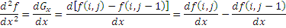
Tương tự:
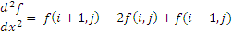

Mặt nạ tích chập theo trục X và Y như sau:

  0 | 0 | 0
  1 | -2 | 1
  0 | 0 | 0
  0 | 1 | 0
  0 | -2 | 0
  0 | 1 | 0
Trong trường hợp lân cận 4, toán tử Laplace có thể được tính như
Toán tử Laplace kết hợp toán tử Gausse(LOG)
Toán tử laplace chịu ảnh hưởng lớn của nhiễu tạp. Để giảm ảnh hưởng của nhiễu tạp có thể sử dụng toán tử LOG. Trong LOG đầu tiên thực hiện lọc là Gausse để giảm tác động của nhiễu tạp, rồi sau đó mới thực hiện toán tử Laplace.Nhờ vậy sẽ giảm được khả nưng xác định các sườn giả. Hàm LOG cho tích chập được định nghĩa:
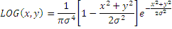
Mặt nạ tích chập 5x5 để xây dựng bộ xác định sườn LOG có dạng:
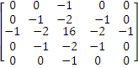
Thuật toán hiệu lọc Gausse
Có thể xấp xỉ bộ lọc LOG bằng cách lấy hiệu của hai bộ lọc Gause(DOG) với kích thước khác nhau. Bộ lọc DOG được định nghĩa:
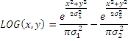
Thuật toán DOG được xây dựng bằng cách lấy tích chập ảnh với một mặt nạ tạo thành bằng cách trừ hai mặt nạ Gausse với hai giá trị sigma khác nhau thể hiện ở công thức tính DOG trên.Thường với sẽ cho kết quả xác định sườn tốt. Mặt nạ tích chập 7x7 để xây dựng bộ xác định sườn DOG như sau:
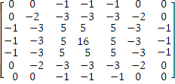
- Hạn chế của việc phân đoạn theo sườn.
- Các sườn được rút ra bằng phương pháp kinh điển thường không tương ứng với đường bao của đối tượng. Với các ảnh chất lượng kém thì với một vài phương pháp có thể gây ra các sườn giả, lỗ hổng và việc sử dụng tiếp theo là không thể.
- Các kỹ thuật xác định sườn phụ thuộc vào thông tin chứa trong lân cận cục bộ của ảnh. Hầu hết các kỹ thuật xác định sườn không xét tới thông tin mô hình trong ảnh.
- Trong nhiều trường hợp các phương pháp xác định sườn thường bỏ qua các thành phần bậc cao có nghĩa trong ảnh.
- Sau khi các điểm sườn được rút ra từ ảnh các điểm này được liên kết với nhau để tạo thành đường bao. Quá trình liên kết đôi khi dẫn tới sự gián đoạn hay lỗ hổng trong ảnh.
- Cac phương pháp liên kết sườn thường dùng các cách nội suy tùy ý để khắc phục các lỗ hổng trên biên.
- Rất khó nhận dạng và phân loại các sườn giả.

- Mô hình hóa miền thích nghi: giới thiệu , tính cần thiết, giới thiệu kỹ thuật cơ bản

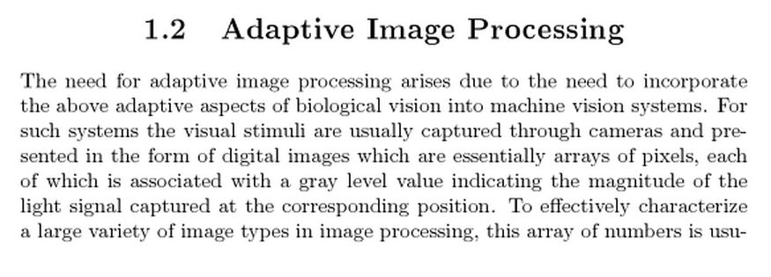
xử lý ảnh miền thích nghi theo cơ chế xử lý từ ảnh của thị giác máy tính phỏng theo quá trình thị giác sinh học.
Một hệ thống thị giác kỹ thuật ảnh được thu nhận từ thiết bị quang học, sau các quá trình tiền xử lý, lượng tử hóa thì ảnh được chuyển sang dạng ảnh số, và được lưu trữ dưới dạng ma trận các pixel ảnh. mỗi pixel chứa các thông tin về độ xám, màu sắc…do đó quá trình xử lý và tính toán trực tiếp hoặc theo lý thuyết xác suất thống kê khá chậm chạp và không hiệu quả. việc mô phỏng các quá trình sinh học như huấn luyện, giải thuật di truyền…giúp tăng tốc độ và sự chính xác. Đó là quá trình xử lý theo kiểu thích nghi.

